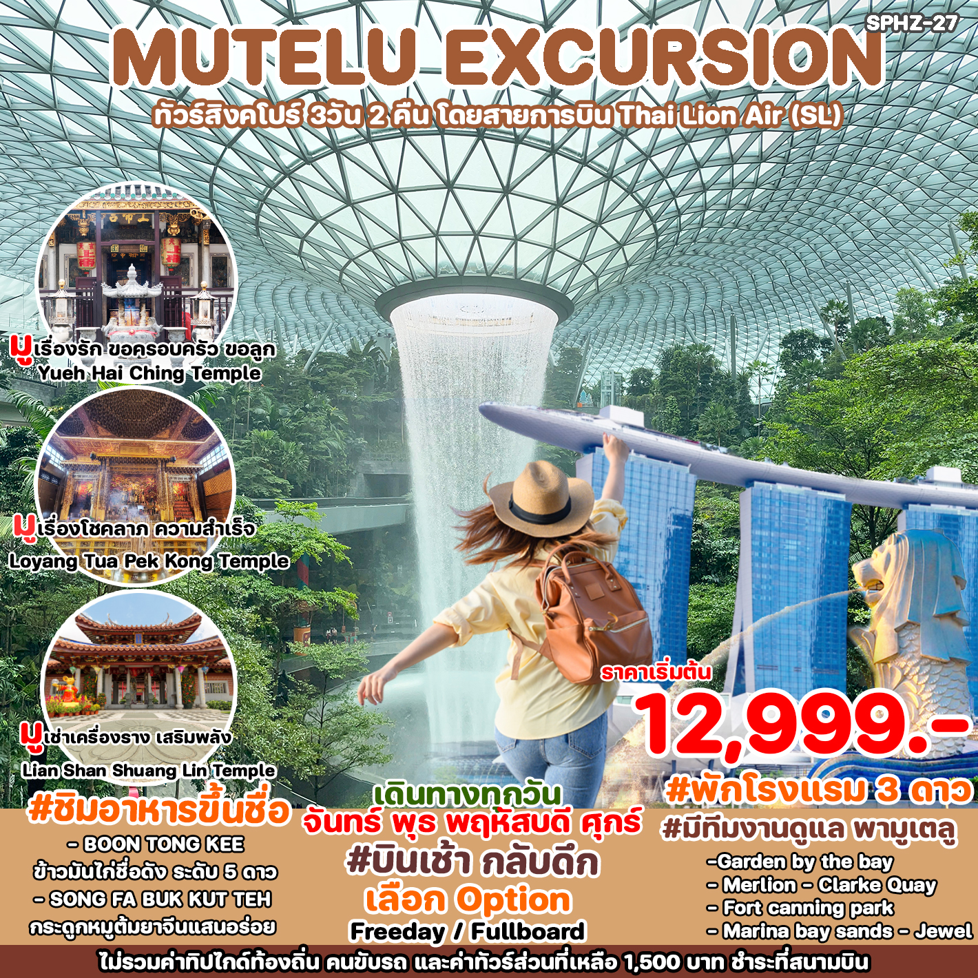

เดินทางโดยสายการบิน THAI LION AIR (SL)
- นำท่านมูเตลู ขอพร ด้านความรัก ขอเนื้อคู่ที่วัด Yueh Hai Ching Temple
- นำท่านมูเตลู ขอพร ด้านโชคลาภ แก้ชง ที่วัด Loyang Tua Pek Kong Temple
- นำท่านมูเตลู ขอเสริมดวง พร้อมเช่าเครื่องรางศักดิ์สิทธิ์วัด Lian Shan Shuang Lin Temple
- เข้าชม GARDEN BY THE BAY สวนแห่งเทคโนโลยีที่ใหญ่ที่สุดบนเกาะสิงคโปร์
- ไหว้พระเขี้ยวแก้ว (Buddha Tooth Relic Temple) ที่ไชน่าทาวน์
- ชมเมืองสิงคโปร์ และ ถ่ายรูปคู่เมอร์ไลอ้อน สัญลักษณ์ของประเทศ
- สัมผัส ย่านคลากคีย์ (Clarke Quay) เป็นย่านท่องเที่ยวและกินดื่มริมแม่น้ำสิงคโปร์
- ชมการแสดงโชว์แสง สี เสียง และน้ำ ที่ใหญ่ที่สุดใน South East Asia กับ Wonder Full Light
- ช้อปปิ้งสินค้า BRAND NAME ที่มารีน่าเบย์แซนด์ และถนนออร์ชาด พร้อมเดินถ่ายรูปสบายๆ
- FORT CANNING PARK อุโมงค์ต้นไม้ในสวนสาธารณะโบราณ ยุคสงครามโลก
- ตะลุยโลกเหนือจินตนาการ ดินแดน มหาสนุก ยูนิเวอร์แซล สตูดิโอ (เลือกซื้อ Option B)
- รวม น้ำดื่มบริการทุกวันวันละ 1 ขวด

วันแรก กรุงเทพฯ – สิงคโปร์ –Lian Shan Shuang Lin Temple- เมอร์ไลอ้อน - การ์เด้น บาย เดอะเบย์ - คลากคีย์ - มาริน่า เบย์ แซน – ชมโชว์ Wonder Full Light (L/D)
04.30 น. คณะพร้อมกันที่สนามบินดอนเมือง อาคารระหว่างประเทศ อาคาร1 ROW 8 ประตู 7 สายการบิน THAI LION AIR (SL) โดยมีเจ้าหน้าที่ของบริษัทฯคอยต้อนรับและอำนวยความสะดวกในการเช็คเอกสารและสัมภาระ ค่าทิปไกด์+ค่าทิปคนขับรถเหมาจ่ายท่านละ 1,500 บาทชำระที่สนามบิน(ไม่รวมค่าทิปหัวหน้าทัวร์ตามความพึงพอใจ)
07.35 น. เดินทางสู่ สิงคโปร์ โดยสายการบิน THAI LION AIR (SL) เที่ยวบินที่ SL100(ไม่มีอาหารและเครื่องดื่มบริการบนเครื่อง)
11.00 น. เดินทางถึง สนามบินชางกี ประเทศสิงคโปร์ ผ่านพิธีการตรวจคนเข้าเมือง จากนั้นนำท่านเดินทางเข้าสู่ตัว
เมืองสิงคโปร์ที่มีการจัดผังเมืองอย่างเป็นระเบียบเรียบร้อยและสะอาดสะอ้านจนหลายๆ ท่านต้องทึ่ง (เวลาท้องถิ่นเร็ว
กว่าประเทศไทย 1 ชั่วโมง)
เที่ยง  รับประทานอาหารเที่ยง ณ ภัตตาคาร BOON TONG KEE ข้าวมันไก่ชื่อดัง ระดับ 5 ดาว
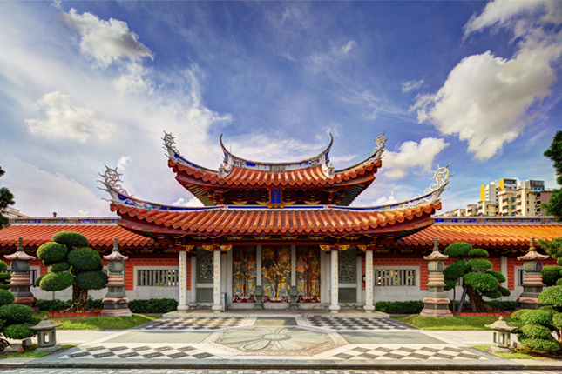
ทำท่านขอพรสิ่งศักดิ์สิทธิ์ ณ วัด วัดซวงหลิน(Lian Shan Shuang Lin Monastery)เป็นวัดพุทธที่เก่าแก่ที่สุดของประเทศสิงคโปร์ที่ได้รับการขึ้นทะเบียนเป็นมรดกทางประวัติศาสตร์ สร้างขึ้นตั้งแต่ปี ค.ศ. 1898 มีรูปแบบสถาปัตยกรรมที่ยิ่งใหญ่และสวยงามโดยมีต้นแบบจากวัด Xi Chang Shi templeด้านในมีทางเดินไปตามสวนบอนไซที่มุ่งหน้าไปที่วิหารหลักที่สวยงามทั้ง 3 อาคาร ภายในทางด้านซ้ายจะมีวัด Cheng Huang ซึ่งสร้างขึ้นให้กับยมบาลและเทพต่างๆ โดยมีวิหารหลักที่สร้างขึ้นตั้งแต่ปีค.ศ. 1912 ที่ภายในเต็มไปด้วยควันจากธูป วัดซวงหลินนั้นตั้งอยู่ค่อนข้างไกลจากตัวเมืองด้วยความศรัทธามีคนแวะเวียนเข้ามาจำนวนมาก ส่วนใหญ่ ขอพรเรื่อง โชคลาภ การงาน และบูชาเครื่องราง ของทางวัด
*** ข้อมูลสำคัญ !! เครื่องรางศักดิ์สิทธิ์ที่วัดซวงหลินมีชื่อเสียงมากในสิงคโปร์ และในโลกโซเชี่ยล มีกว่า 20 ชนิดเสริมพลังในด้านต่างๆ ทางทีมงานจะส่งข้อมูล วิธี การและขั้นตอนก่อนวันเดินทางและจะบริการพาไปไหว้ และขอพรตามหลักของวัดอย่างถูกต้อง
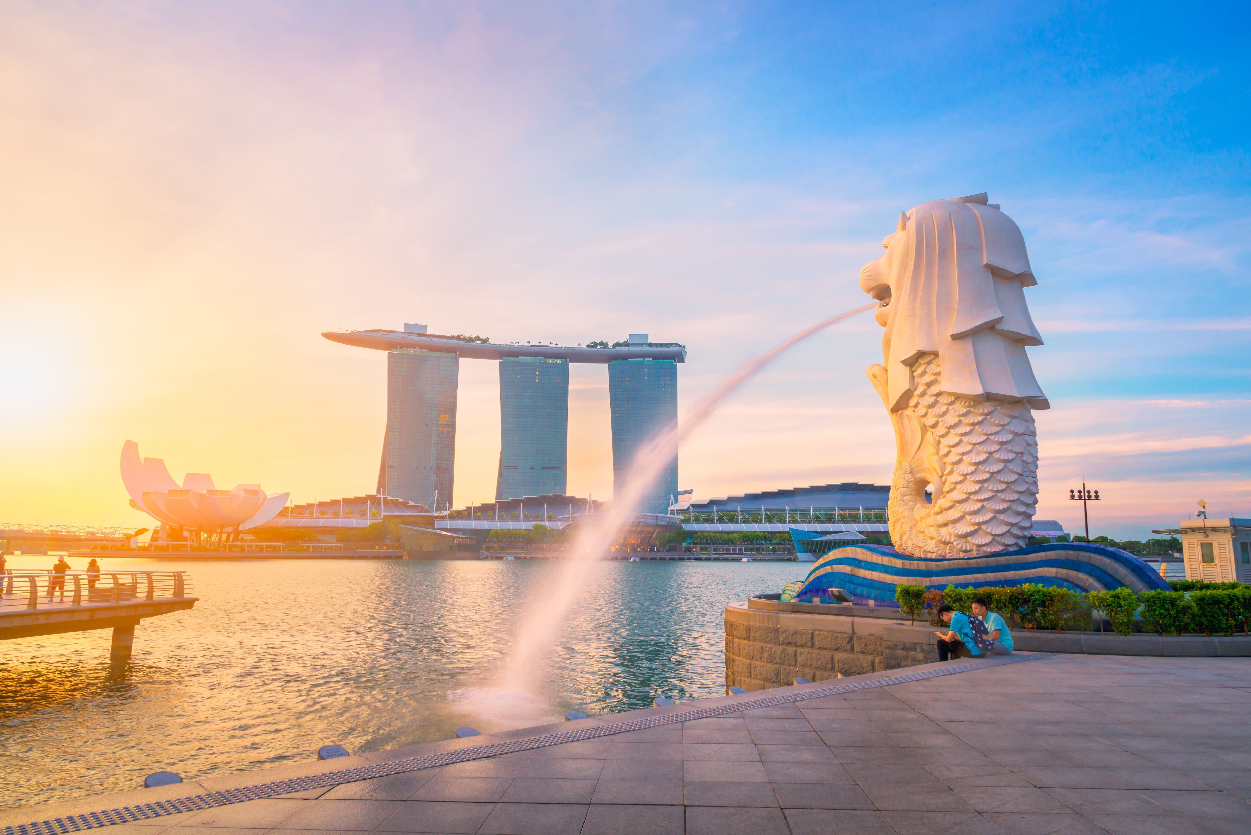
นำท่าน ชมเมืองสิงคโปร์ นำท่าน ถ่ายรูปคู่กับ เมอร์ไลอ้อน สัญลักษณ์ของประเทศสิงคโปร์ โดยรูปปั้นครึ่งสิงโตครึ่งปลานี้หันหน้าออกทางอ่าวมาริน่า มีทัศนียภาพที่สายงาม โดยมีฉากด้านหลังเป็น “โรงละครเอสเพลนาท” ซึ่งโดดเด่นด้วยสถาปัตยกรรมคล้ายหนามทุเรียน ชม ถนนอลิซาเบธวอล์ค ซึ่งเป็นจุดชมวิวริมแม่น้ำสิงคโปร์

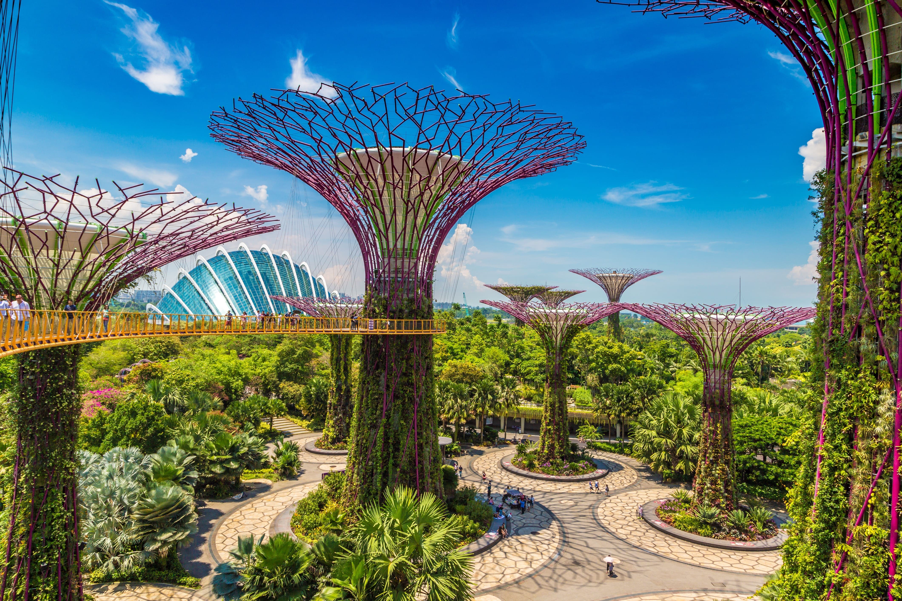
จากนั้นเข้าชม GARDEN BY THE BAY อิสระให้ท่านได้ชมการจัดสวนที่ใหญ่ที่สุดบนเกาะสิงคโปร์ ชื่นชมกับต้นไม้นานาพันธุ์ และ เป็นศูนย์กลางการพัฒนาอย่างต่อเนื่องแห่งชาติของ Marina Bay บริหารโดยคณะกรรมการอุทยานแห่งชาติสิงคโปร์ นอกจากนี้ยังมีทางเดินลอยฟ้าเชื่อมต่อกับ Super tree คู่ที่มีความสูงเข้าด้วยกัน มีไว้สำหรับให้ผู้ที่มาเยือนสามารถมองเห็น สวนจากมุมสูงขึ้น 50 เมตร บนยอดของ Super tree สามารถเห็นทัศนียภาพอันงดงามของอ่าวและสวนโดยรอบ โดยรอบ
(ไม่รวมค่าบัตร SUPERTREE 15 SGD หรือ 405 บาท )
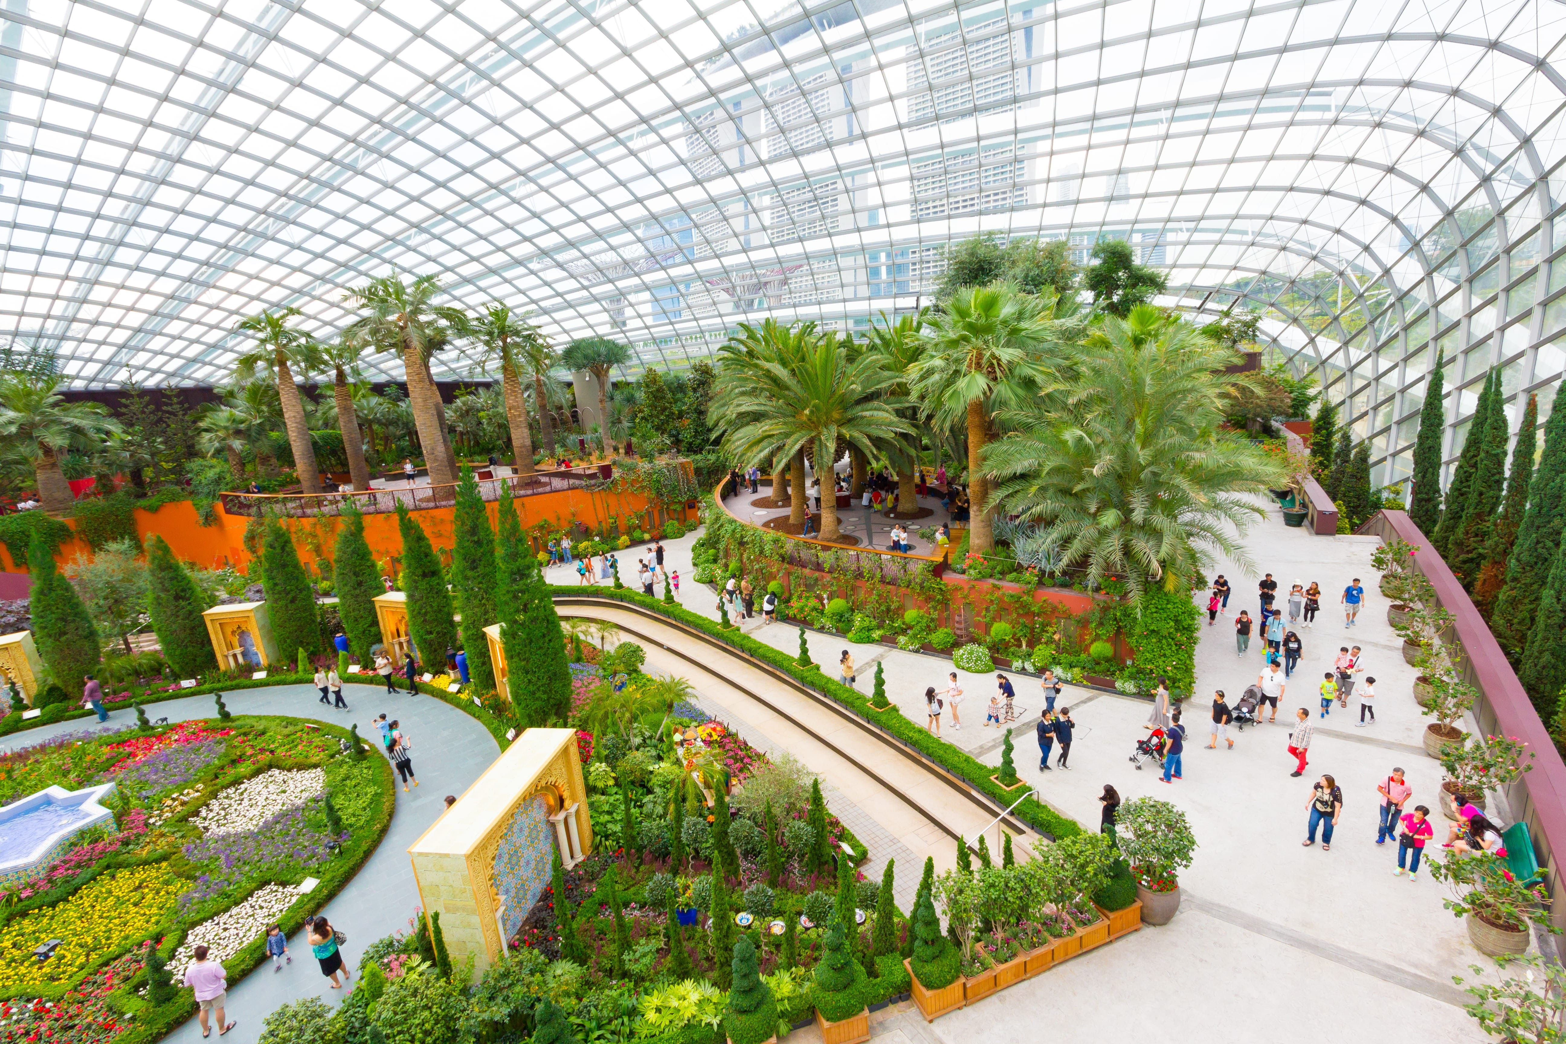

Flower Dome จะเป็นที่จัดแสดงพรรณไม้จากเขคร้อนชื้นแถบเมดิเตอร์เรเนียน มีต้นไม้ดัดยักษ์และปาล์มขวดมากมายให้เราได้ถ่ายรูป รวมถึงมีสวนจิ๋วน่ารักๆ ให้เราดูอีกด้วย เหมาะแก่การไปนั่งอ่านหนังสือ นั่งเล่นชิลๆ เพราะในเรือนกระจกจะติดแอร์ให้อากาศเย็นสบาย และมีกลิ่นหอมๆ ของดอกไม้และต้นไม้ฟุ้งกระจายไปทั้งโดม

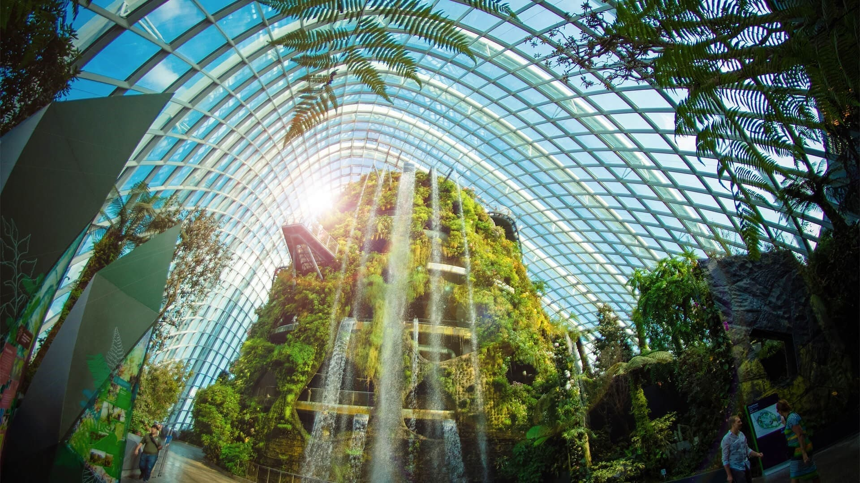
Cloud Forest จะมีน้ำตกจำลองขนาดใหญ่ พร้อมด้วยพันธุ์พืชและพันธุ์ไม้ในเขตป่าดิบชื้นมากมาย ในโดมจะออกแบบเป็นทางเดิน โดยเราจะเดินขึ้นลิฟต์ไปชั้นบนสุดแล้วเดินไล่ลงมาจนถึงชั้นล่างที่เป็นป่าหมอกสวยงามมาก
ไม่รวมค่าบัตร Flower Dome และ Cloud Forest
***หากต้องการเข้าชม 2 โดมเพิ่ม 700 บาท/ท่าน ** โปรดแจ้งก่อนเดินทาง **

ค่ำ  บริการอาหารค่ำ ณ ภัตตาคาร SONG FA BUK KUT TEH กระดูกหมูต้มยาจีนแสนอร่อย อาหารท้องถิ่นร้านนี้เริ่มต้นตำนานความอร่อยในปี 1966 ก่อตั้งโดย Mr. Yeo Eng Song จนถึงทุกวันนี้ ก็ 50 กว่าปี

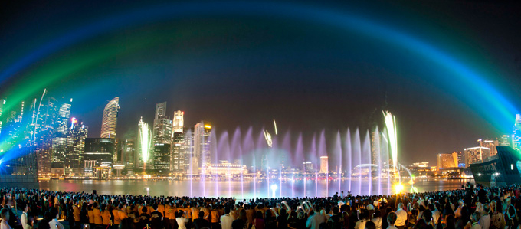
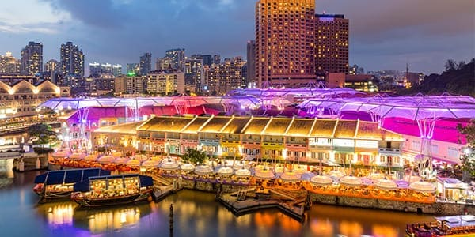
จากนั้นนำท่านสู่ย่านคลากคีย์ (Clarke Quay) เป็นย่านท่องเที่ยวกินดื่มริมแม่น้ำสิงคโปร์ ซึ่งได้รับความนิยมทั้งสำหรับชาวสิงคโปร์และนักท่องเที่ยวต่างภายในย่านแห่งนี้เต็มไปด้วยร้านอาหารหลากหลาย นอกจากนี้ท่านยังสามารถเปิดประสบการณ์กับการเดินทางแสน นั่งเรือแบบคลาสสิคโบราณที่เป็นเอกลักษณ์ของประเทศสิงคโปร์ หรือที่เรียกว่า Bumboat ล่องเรือชมสถานที่ไฮไลต์ของสิงคโปร์ และเก็บภาพสวยๆจากมุมมองแม่น้ำ เช่น เมอร์ไลอ้อน, สะพานเกลียว Helix Bridge, อาคารรูปเรือ มารีน่าเบย์ แซนด์ เป็นต้น จะใช้เวลารอบละประมาณ 40 นาทีด้วยกัน (ไม่รวมค่าตั๋ว Bumboat ราคา 28 SGD หรือ 760 บาท)

จากนั้นเดินทางเข้าเยี่ยมชมมารีน่าเบย์แซนด์ Marina Bay Sand โรงแรมหรูระดับ 6 ดาว โดยพื้นที่ด้านในประกอบไปด้วยโรงแรม ห้างสรรพสินค้า จุดชมวิว พิพิธภัณฑ์ คาสิโน และโรงภาพยนตร์ รวมถึงส่วนของ แซนด์สกายพาร์ค ที่เป็นสระว่ายน้ำ(ไม่รวมค่าขึ้นชมจุดชมวิว SAND SKY PARK57 ราคา 30 SGD หรือประมาณ 810 บาท)
20.00 ชมการแสดงโชว์แสง สี เสียงและน้ำ ที่ใหญ่ที่สุดใน South East Asia กับการแสดงที่มีชื่อว่า Wonder Full Light การแสดงนี้ จัดขึ้นที่ลาน Promenade หน้า Marina Bay Sandsเ ป็นลานที่นั่งหันหน้าออกทางอ่าว Marina

โรงแรมที่พัก HOTEL RE / VALUE THOMSON / IBIS BUDGET SELEGIE ระดับ 3 ดาว หรือเทียบเท่า

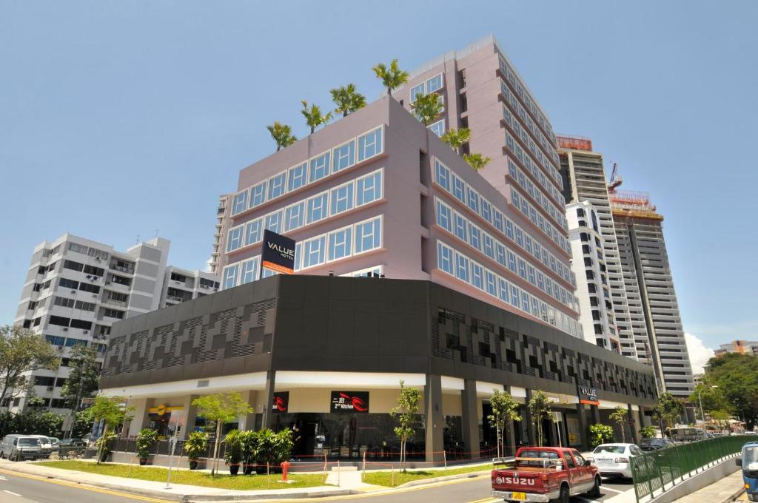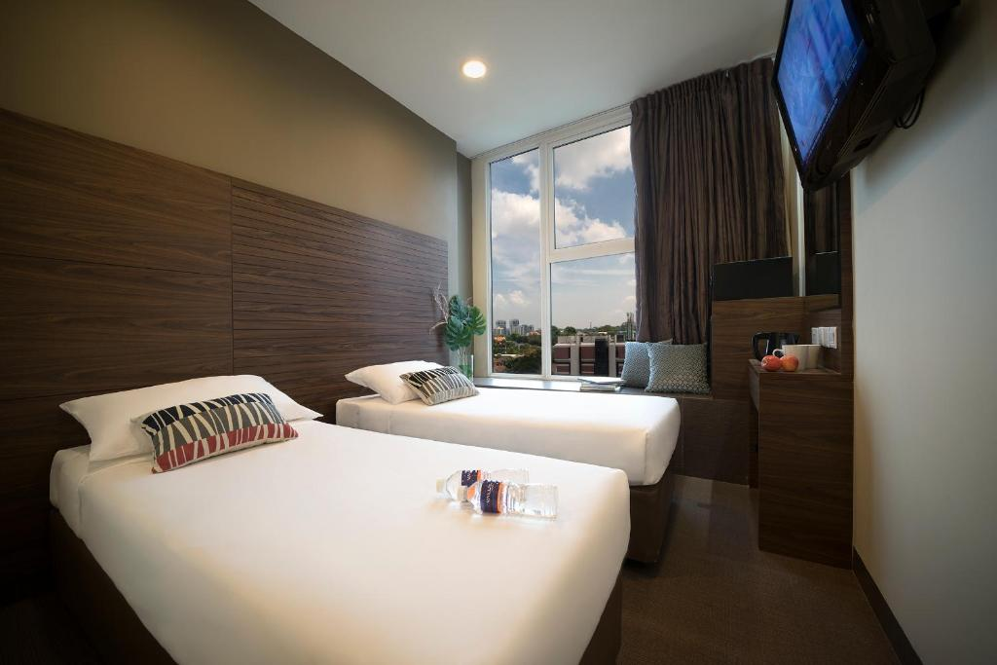

วันที่สอง เลือกเที่ยวตาม Option ที่ต้องการ

Option A: Free & Easy (อิสระไม่มีรถและไกด์บริการ) (B/-/-)

Option B: FORT CANNING PARK - UNIVERSAL STUDIO (รวมค่าบัตร) (B/-/-)

เช้า  รับประทานอาหารเช้า ณ ห้องอาหารของโรงแรม

สำหรับ Option A → “FREE & EASY”
(B/-/-)
***ไม่มีรถและไกด์บริการ***
**อิสระท่องเที่ยวตามอัธยาศัย รับแผนที่และสอบถามข้อมูลการเดินทางจากหัวหน้าทัวร์**
**********************************************************
สำหรับ Option B → (B/-/-)
FORT CANNING PARK - UNIVERSAL STUDIO (รวมค่าบัตร)
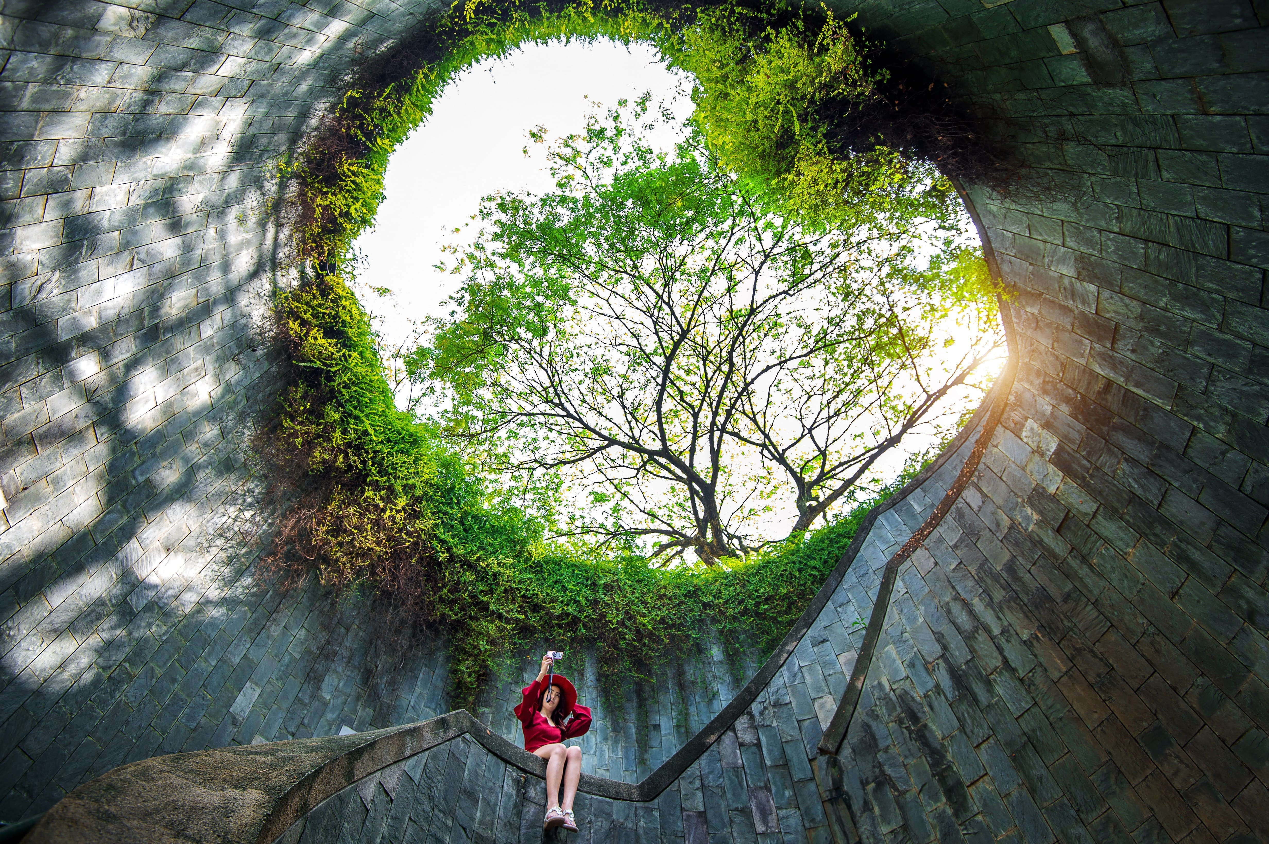
***มีรถและไกด์บริการ***

นำทุกท่านเดินทางไป FORT CANNING PARK ถ่ายรูปเช็คอิน มุมมหาชนลง INTRAGRAM ให้เพื่อนๆ อิจฉา และ
เดินเล่นบริเวณสวนสาธารณะที่เป็นป้อมปืนเก่าสมัยสงครามโลก

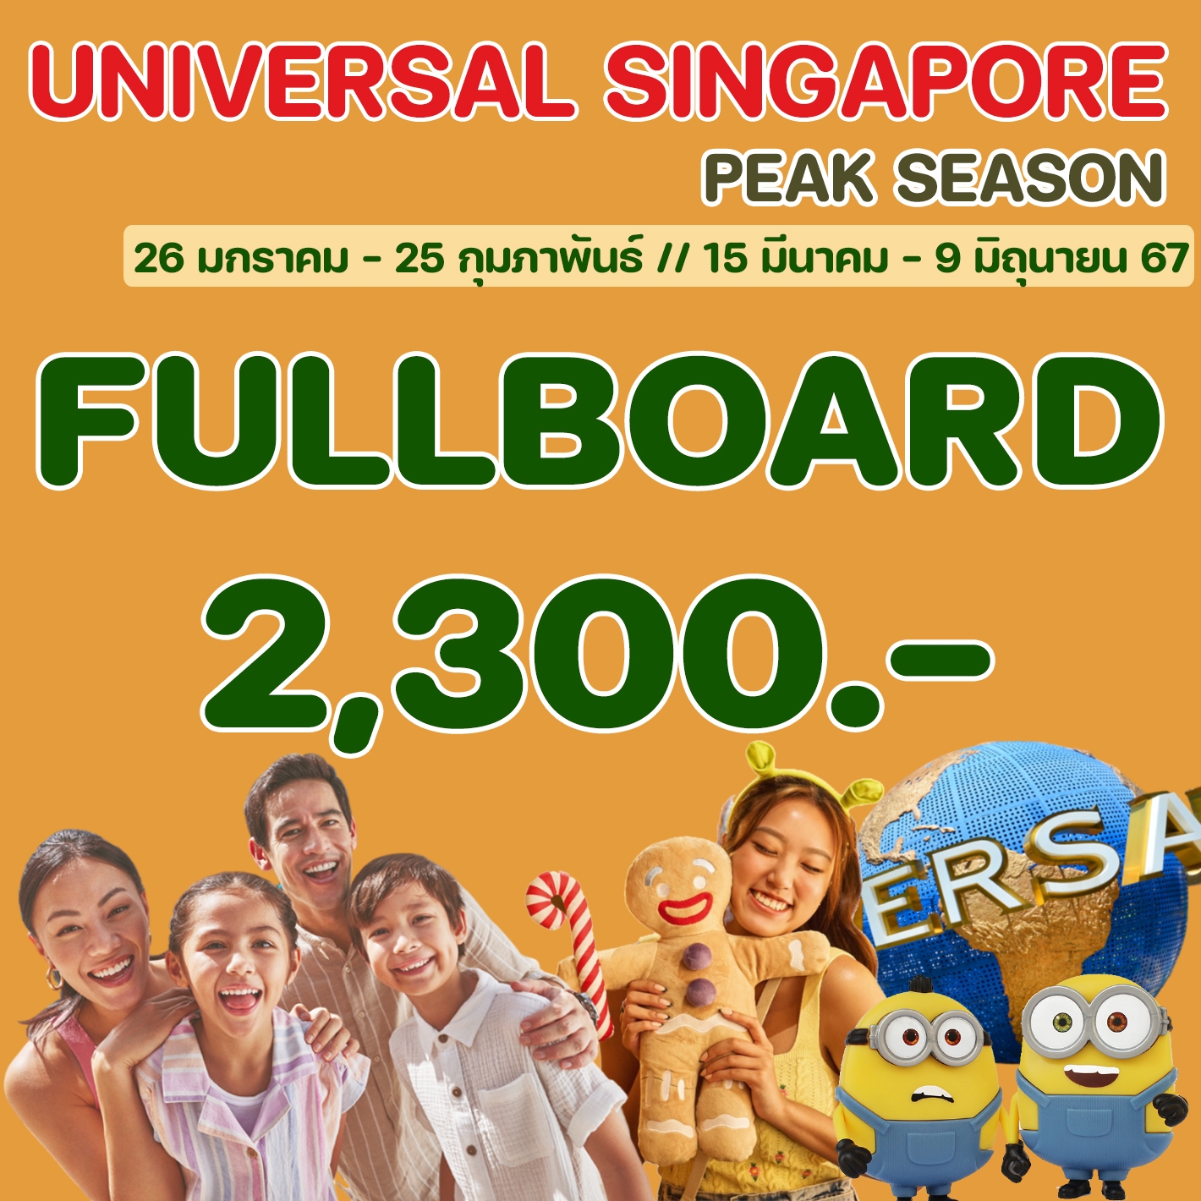
นำท่านสู่โลกเหนือจินตนาการไปยังดินแดนมหาสนุกของ เกาะเซ็นโตซ่า อาณาจักรความบันเทิงระดับโลก มีโซนกิจกรรมมากมาย เช่น โซนเอาใจนักกิน-ดื่ม-ช้อปกับร้านอาหาร บาร์ คลับที่รอเสิร์ฟอาหารและเครื่องดื่มจากทั่วทุกมุมโลกรวมถึงร้านช้อปปิ้ง ร้านแบรนด์เนมและคอนเซ็ปต์สโตร์บนเส้นทางเฟสทีฟวอล์ค ถนนสายที่โดดเด่นที่สุดของรีสอร์ท เวิลด์ เซ็นโตซ่า ให้คุณได้เพลิดเพลินกับการเยี่ยมชมคาสิโนแห่งแรกของประเทศสิงคโปร์ !!

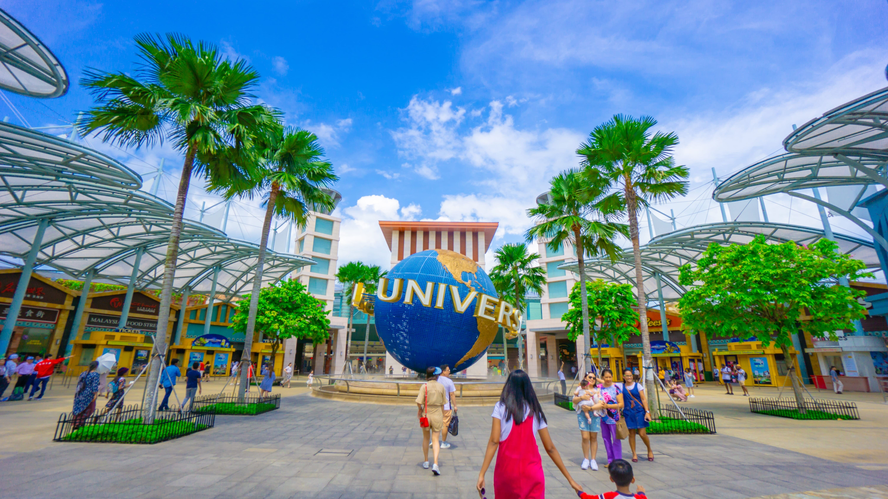
นำท่านสนุกสนานกับUNIVERSAL STUDIO (รวมค่าบัตร)ให้ท่านได้พบกับการแสดงสุดตระการตาและความสุข สนุกไม่รู้จบ ในที่เดียวที่ๆ คุณและครอบครัวจะได้พบและสัมผัสกับประสบการณ์ใหม่ ที่โลกยังต้องตะลึง เปิดฉากความสนุกกับยูนิเวอร์แซล สตูดิโอ!! ที่แรกและที่เดียวในภูมิภาคเอเชียตะวันออกเฉียงใต้ กับเครื่องเล่น 24 ชนิดโดย18ชนิด เป็นเครื่องเล่นที่ออกแบบใหม่หรือดัดแปลงเพื่อที่นี่โดยเฉพาะ

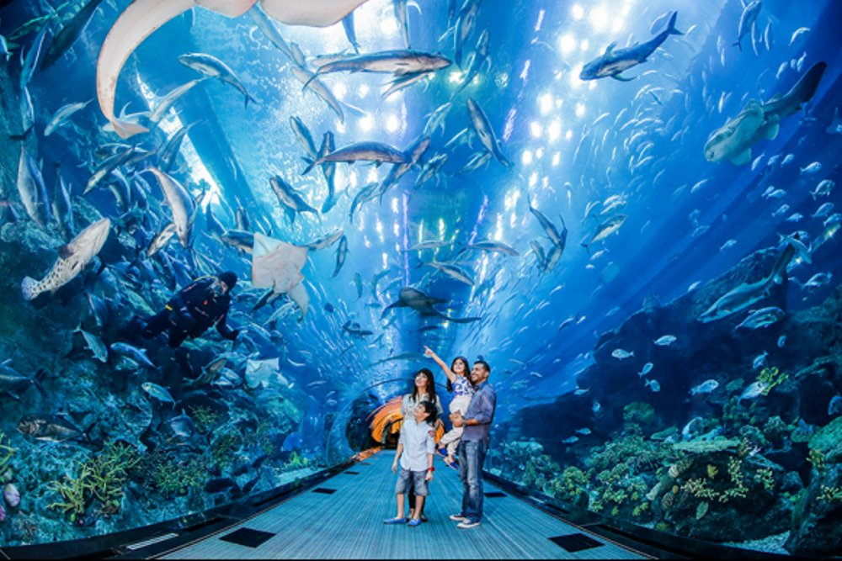
*** Sea. Aquarium(ยังไม่รวมค่าบัตร) (โปรดแจ้งและชำระค่าบัตรก่อนเดินทาง ได้ในราคา ผู้ใหญ่ 1,350 บาท / เด็ก อายุต่ำกว่า 12ปี ราคา 1,190 บาท) S.E.A. Aquarium เป็นพิพิธภัณฑ์สัตว์น้ำเปิดใหม่ใหญ่ที่สุดในโลกกับ Marine Life Park จัดอันดับให้เป็นอควาเรียมใหญ่สุดในเอเชียตะวันออกเฉียงใต้ ถูกออกแบบให้เป็นอุโมงค์ใต้น้ำ สามารถบรรจุน้ำเค็มได้กว่า 45 ล้านลิตร รวมสัตว์ทะเลกว่า 800 สายพันธุ์ รวบรวมสัตว์น้ำกว่า 100,000 ตัว ตกแต่งด้วยซากปรักหักพังของเรือ ภายในได้จำลองความอุดมสมบูรณ์ของทะเลต่างๆ ทั่วโลก

จากนั้นนำท่านเดินทางกลับโรงแรมเพื่อพักผ่อนตามอัธยาศัย

วันที่สาม Yueh Hai Ching Temple-วัดพระเขี้ยวแก้ว – ท่านช้อปปิ้งย่านถนนออร์ชาร์ด - Loyang Tua Pek Kong Temple- THE JEWEL CHANGI - กรุงเทพฯ (B/-/-)

เช้า  รับประทานอาหารเช้า ณ ห้องอาหารของโรงแรม
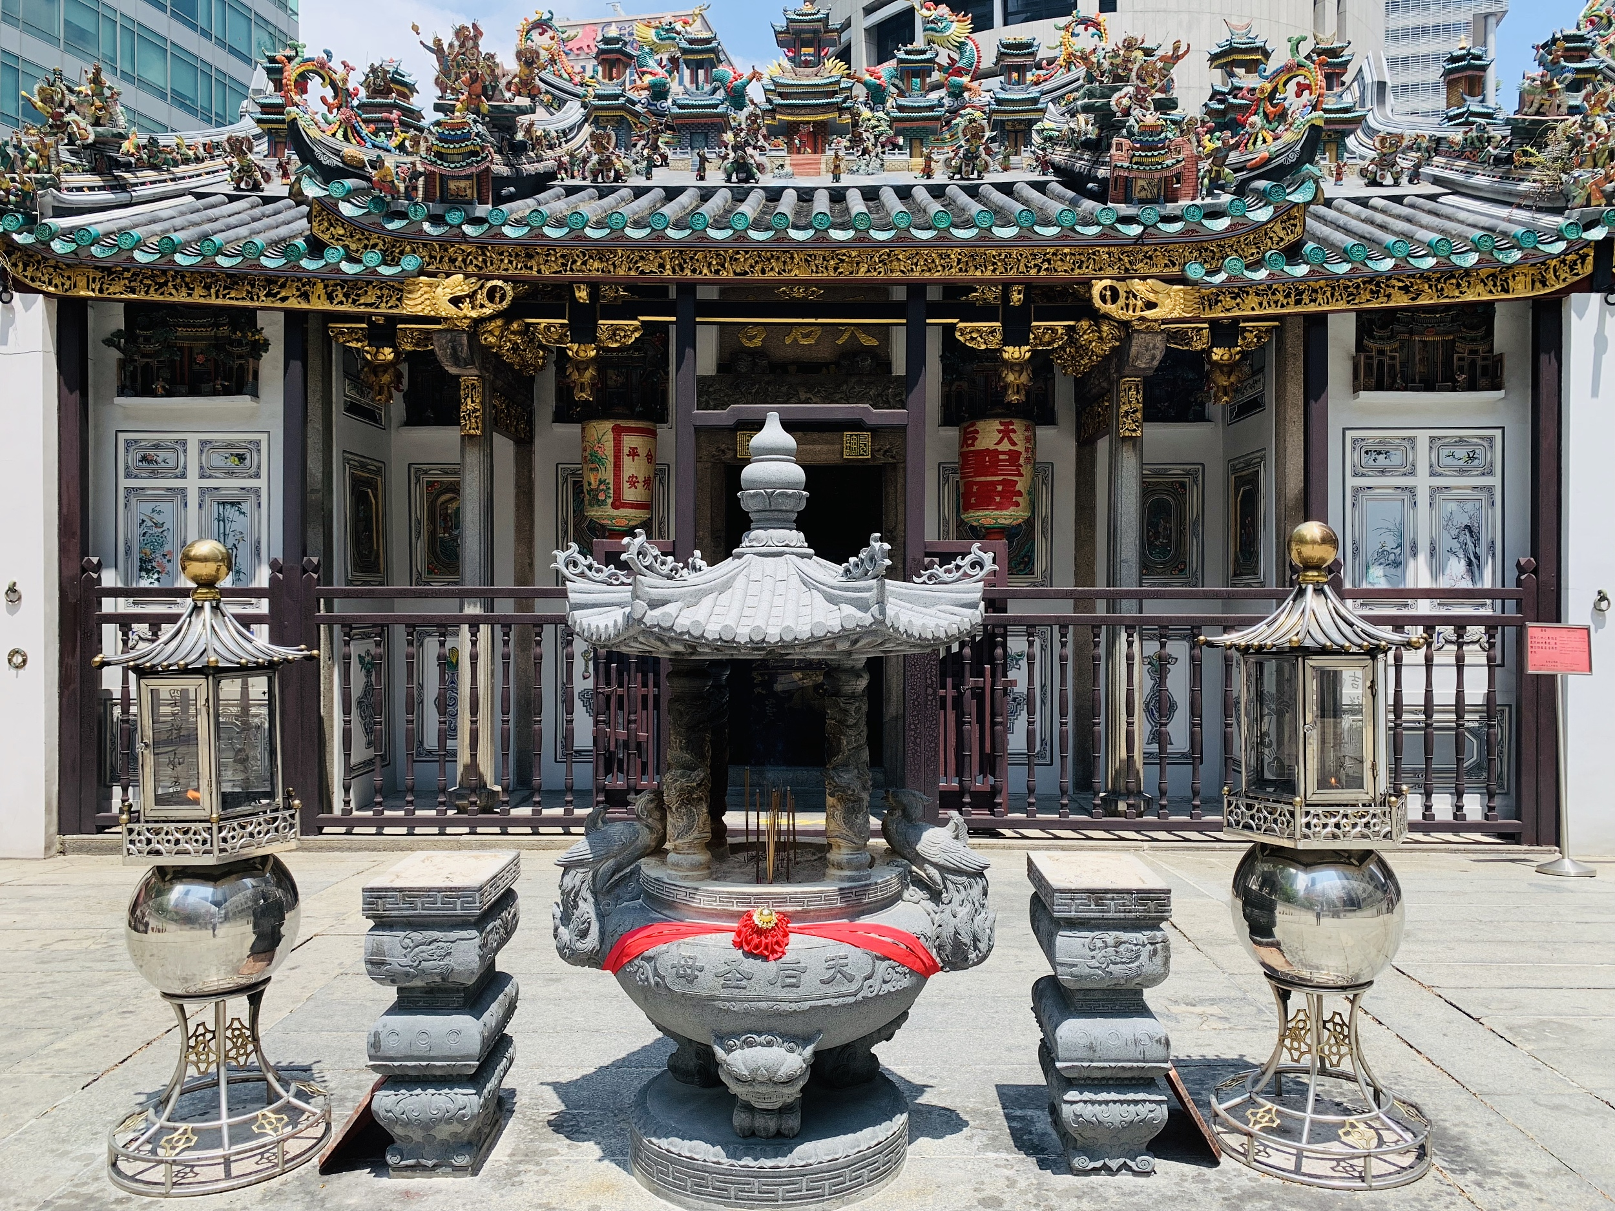
นำท่าน ขอพรที่ วัดเยี่ยไห่ชิง วัดลัทธิเต๋าที่เก่าแก่ที่สุดในสิงคโปร์ ขึ้นชื่อในเรื่องการขอพรความรักจนได้รับการขนานนามว่า “The Love Temple” แสดงให้เห็นว่าชาวสิงคโปร์จะมาวัดนี้เพื่อขอเรื่องความรักคู่ครองกันเป็นส่วนใหญ่ วิธีการไหว้ขอพรนำด้ายสีแดงไปคล้องไว้ที่องค์เทพเจ้า “Elder of Moon”นอกจากนี้ในวัดยังมีเทพเจ้าอื่นๆ ให้ได้ทำการอธิษฐานขอพรอีก เช่น เทพเกี่ยวกับการขอบุตร และเทพเกี่ยวกับการขอเรื่องความสำเร็จในด้านการศึกษา เป็นที่น่าสังเกตุว่าในวัดจะมีศาลเจ้า 2 ห้องสร้างเหมือนกันเหมือนเป็นคู่แฝดหรือคู่รักเลย จุดสังเกตุอีกอย่างคือในวัดจะมีชุดกระดาษสีเป็นชุดแต่งงานของผู้ชายและผู้หญิงแขวนอยู่เป็นคู่

*** ข้อมูลสำคัญ !! วิธีการไหว้แบบคร่าวๆ (แบบละเอียดทีมงานจะส่งให้และพาไปไหว้อีกครั้งนะครับ)
1.รับธูปจากจุดด้านใน ไหว้ 3 จุดจากด้านนอก
****วิธีการไหว้ขอพร : จุดธูปทั้ง 9 ดอก ทีเดียวเลย***
ธูป 3 ดอก : ขอเรื่องการงานหรือการศึกษา
ธูป 3 ดอก : ขอเรื่องสุขภาพและความปลอดภัย
ธูป 3 ดอก : ขอเรื่องความรักและขอบุตรขอลูก
2.รับเครื่องไหว้/ทำบุญตามศรัทธา นำด้ายสีแดงไปคล้องไว้ที่องค์เทพเจ้า "Elder of Moon" และให้นำเงินใส่ซองไว้ที่ฐานองค์เทพเจ้า
หลังจากนั้นขอพร หรือเนื้อคู่
3.เวลาขอระบุลักษณะให้ชัดไปเลย เช่น อายุมากกว่า เป็นคนสิงคโปร์ ฯลฯและให้ขอเจอภายใน 90 วัน หากมี Ref. ให้พกไปด้วย
**** ได้แล้วกลับมาขอบคุณท่านอีกครั้งนะครับ ***
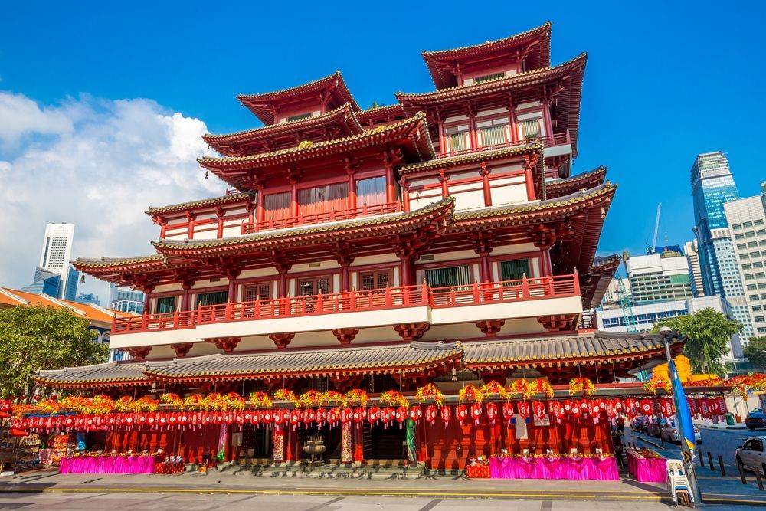
นำท่าน ชมวัดพระเขี้ยวแก้ว (Buddha Tooth Relic Temple) สร้างขึ้นเพื่อเป็นที่ประดิษฐานพระเขี้ยวแก้ว ของพระพุทธเจ้า วัดพระพุทธศาสนาแห่งนี้สร้าง สถาปัตยกรรม สมัยราชวงศ์ถัง วางศิลาฤกษ์ เมื่อวันที่ 1มีนาคม 2005 ค่าใช้จ่ายในการก่อสร้างทั้งหมดราว 62 ล้านเหรียญสิงคโปร์ (ประมาณ 1500 ล้านบาท) ชั้นล่างเป็นห้องโถงใหญ่ใช้ประกอบศาสนพิธี ชั้น 2-3 เป็นพิพิธภัณฑ์และห้องหนังสือ ชั้น 4 เป็นที่ประดิษฐานพระเขี้ยวแก้ว (ห้ามถ่ายภาพ)ถัดจากวัดพระเขี้ยวแก้ว ใกล้ๆกันยังมีวัดแขกชื่อว่า วัดศรีมาริอัมมันต์(Sri Mariamman Temple)วัดแห่งนี้สร้างขึ้นเพื่อถวายเจ้าแม่มาริอัมมันต์ ซึ่งเป็นที่เลื่องลือกันว่าเจ้าแม่องค์นี้มีความศักดิ์สิทธิ์ในเรื่องการรักษาอาการเจ็บป่วยและโรคภัยต่าง ๆ

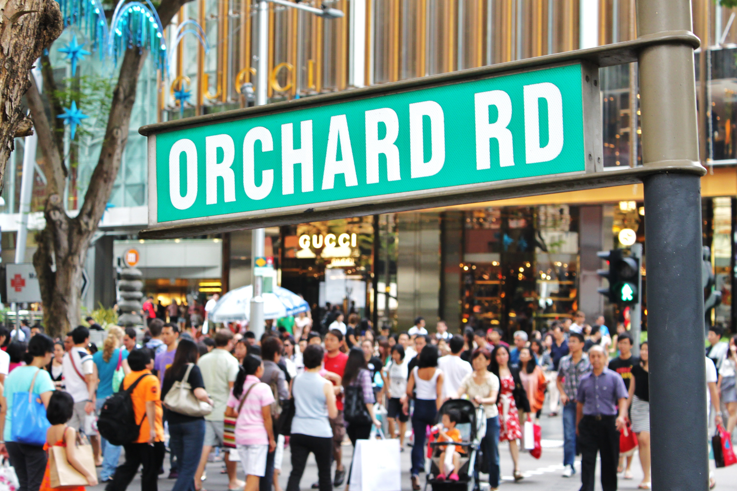
รถโค้ชนำท่านช้อปปิ้งย่านถนนออร์ชาร์ด สินค้าแบรนด์เนม รุ่นใหม่ล่าสุด จะถูกนำมาวางขายตามห้างสรรพสินค้า ที่ตั้งอยู่บนถนนสายนี้เป็นแห่งแรกเพราะว่าสิงคโปร์มีท่าเรือและเรือสินค้าทุกลำจะ ต้องมาผ่านที่ ท่าเรือของสิงคโปร์นี้เสมอ ถนนออร์ชาร์ดจัดได้ว่าเป็นแหล่งช็อปปิ้งระดับโลก เพราะว่ามีศูนย์การค้า ร้านค้า และโรงแรมชั้นดีมากมายตั้งอยู่เรียงราย สองฝั่งถนน อาทิเช่น ห้าง TAKASHIMAYA, ISETAN, TANG และอื่นๆอีกมากมาย

***(อิสระ อาหารเที่ยงเพื่อความสะดวกในการช้อปปิ้ง)***

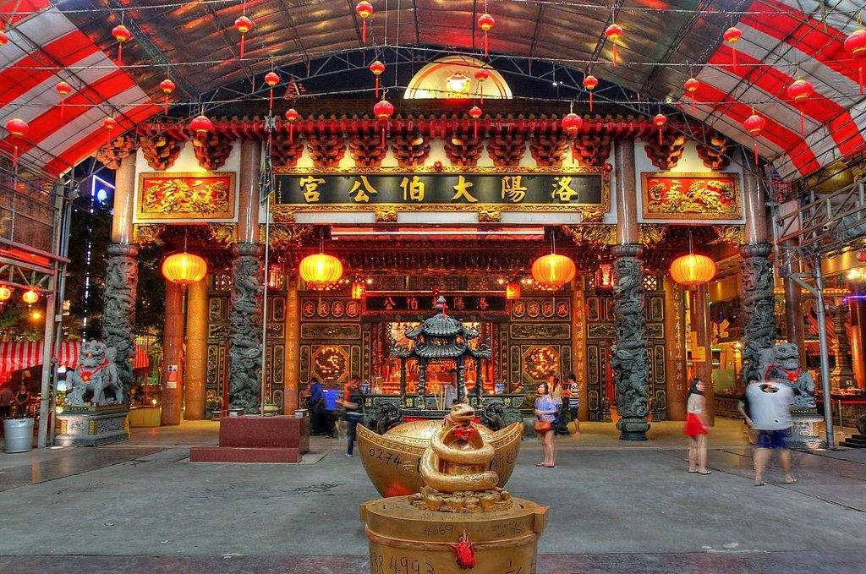
จากนั้นเดินทางสู่ Loyang Tua Pek Kong Temple ขอพรเรื่องโชคลาภและการแก้ชง เป็นวัดใหม่ทีมีกําแพงอิฐและหลังคามุงกระเบื้อง ถูกสร้างในปี2000 เป็นหนึ่งในวัดไม่กี่แห่งในสิงคโปร์ที่มีเทพเจ้าฮินดูบูชาควบคู่ไปกับเทพเจ้าจีน ซึ่งสะท้อนถึงความสามัคคีทางศาสนาในสิงคโปร์วัดโลยังทัวเป็ก กองเป็นหนึ่งในวัดไม่กี่แห่งที่เปิดให้สวดมนต์ตลอด 24 ชั่วโมง วัดนี้เป็นหนึ่งในวัดพุทธเก่าแก่ที่มีชื่อเสียงในสิงคโปร์ เทพเจ้าหลักที่นี่คือ ทู้ป๋อง ในวัดนี้ คุณยังสามารถพบเทพเจ้าฮินดูบางองค์ เช่น พระพิฆเนศ*ตามตำนานท่องถิ่น วัดนี้เริ่มต้นจากคนเก็บกล่องกระดาษพบองค์แปะกง ถูกทิ้งไว้จึงนำมาบูชาและทำศาลเจ้าเล็กๆ ที่ทำจากกล่องกระดาษที่เก็บมาได้ จากนั้นคนเก็บกล่องได้โชคจากเลขข้างกล่องเป็นจำนวนเงินมหาศาล จึงสร้างวัดนี้ให้ใหย่อลังการเพื่อตอบแทนองค์แปะกง วันนี้จึงมีชื่อเสียงเรื่อง Lucky Number อย่างมากในสิงคโปร์
*** ข้อมูลสำคัญ !! วิธีการไหว้แบบคร่าวๆ (แบบละเอียดทีมงานจะส่งให้และพาไปไหว้อีกครั้งนะครับ)
การไหว้พระให้ไหว้เดินวนตามหมายเลขบนป้าย เมื่อไหว้ในวัดครบทุกจุดแล้วก็ออกมาจุดธูปขดแล้วแขวนไว้ที่ลาน
วัด คนที่นี่เชื่อว่าคำอธิษฐานจะส่งไปถึงเทพเจ้าบนสวรรค์เพราะธูปยาวจะอยู่ได้นานกว่าธูปธรรมดา
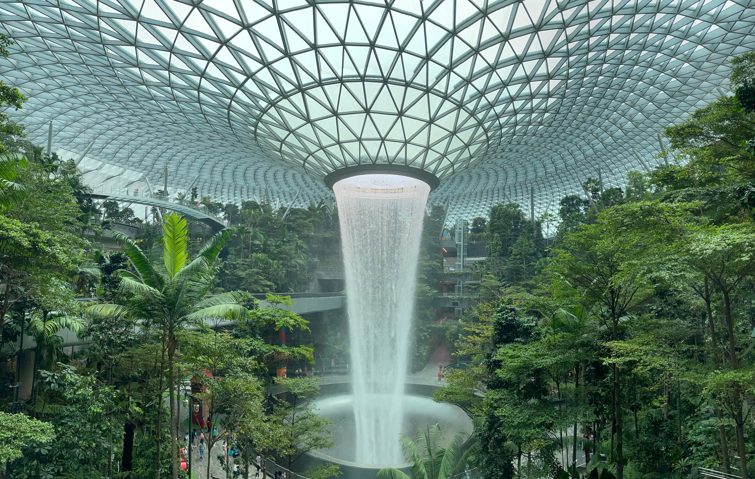
ได้เวลาสมควรเดินทางสู่สนามบินชางกี พิเศษ !! ท่านสามารถชม THE JEWEL CHANGI ตั้งอยู่ใจกลางท่าอากาศยานชางงี เกิดจากความร่วมมือของ Changi Airport Group และ CapitalLand Mall Asia โดยวางคอนเซ็ปต์ให้ที่นี่เป็นทั้งศูนย์กลางแห่งการบินเทอร์มินอลแห่งนี้ THE JEWEL ถูกออกแบบมาให้เป็นโดมกระจกขนาดใหญ่ มีพื้นที่ทั้งหมดราว ๆ 134,000 ตารางเมตร แบ่งเป็นชั้นเหนือพื้นดิน 5 ชั้น และชั้นใต้ดิน 5 ชั้น สามารถเชื่อมต่อไปยังเทอร์มินอล 1-3 ได้ โดยจุดกึ่งกลางสุดของอาคารจะอลังการด้วยน้ำตกยักษ์ (Rain Vortex) สูงราว ๆ 40 เมตร จะมีน้ำไหลพรั่งพรูลงมาจากเพดาน สู่แอ่งน้ำวนขนาดใหญ่ด้านล่าง
21.45 น. ออกเดินทางสู่สนามบินดอนเมือง โดยสายการบิน THAI LION AIR (SL) เที่ยวบินที่ SL105(ไม่มีอาหารและเครื่องดื่มบริการบนเครื่อง)
23.15 น. เดินทางกลับถึงสนามบินดอนเมือง โดยสวัสดิภาพ พร้อมความประทับใจ

หมายเหตุ โปรแกรมการเดินทางอาจเปลี่ยนแปลงตามความเหมาะสม บริษัทฯ ขอสงวนสิทธ์ในการปรับเปลี่ยนราคา หาก มีการปรับขึ้นของภาษีน้ำมันของสายบินหรือการเปลี่ยนแปลงกฏการเข้าประเทศที่มีค่าใช้จ่ายเพิ่มเติมรวมถึงการปรับเพิ่มราคาค่าบัตรเข้าชมสถานที่ท่องเที่ยว (ตามประกาศของสถานที่ท่องเที่ยวนั้นๆ หลังการจองทัวร์)

**สำคัญมาก **
- หากเคยเข้าสิงคโปร์ด้วยชื่อเก่าหรือเคยถูกปฏิเสธการเดินทางเข้าสิงคโปร์ ต้องแจ้งให้ทราบก่อนลงทะเบียน

อัตราค่าบริการพักห้องละ2-3 ท่าน
**สำหรับหนังสือเดินทางต่างชาติเก็บเพิ่ม 1,000 บาท**
Flight | วันที่เดินทาง | ผู้ใหญ่ ราคาท่านละ |  | ทารกอายุต่ำกว่า 2 ปี | พักเดี่ยว
Flight | วันที่เดินทาง | Option A  FREEDAY | Option B  FULLBOAD | ทารกอายุต่ำกว่า 2 ปี | พักเดี่ยว
SL100 07:45-11:10  SL105 21:45-23:15 | 1-3 เมษายน 2567  USS Peak Season เพิ่ม 300 จาก 2,000 > 2,300  (PROMOTION)  จันทร์-พุธ | 12,999.- | 15,299.- | 4,900.- | 4,900.-
SL100 07:45-11:10  SL105 21:45-23:15 | 5-7 เมษายน 2567  USS Peak Season เพิ่ม 300 จาก 2,000 > 2,300  ศุกร์-อาทิตย์ | 15,999.- | 18,299.- | 4,900.- | 4,900.-
SL100 07:45-11:10  SL105 21:45-23:15 | 8-10 เมษายน 2567  USS Peak Season เพิ่ม 300 จาก 2,000 > 2,300  จันทร์-พุธ | 15,999.- | 18,299.- | 4,900.- | 4,900.-
SL100 07:45-11:10  SL105 21:45-23:15 | 10-12 เมษายน 2567  USS Peak Season เพิ่ม 300 จาก 2,000 > 2,300  พุธ-ศุกร์ | 14,999.- | 17,299.- | 4,900.- | 4,900.-
SL100 07:45-11:10  SL105 21:45-23:15 | 11-13 เมษายน 2567  USS Peak Season เพิ่ม 300 จาก 2,000 > 2,300  พฤหัสบดี-เสาร์ | 14,999.- | 17,299.- | 4,900.- | 4,900.-
SL100 07:45-11:10  SL105 21:45-23:15 | 12-14 เมษายน 2567  USS Peak Season เพิ่ม 300 จาก 2,000 > 2,300  ศุกร์-อาทิตย์  วันหยุดยาว (เทศกาลสงกรานต์) | 16,999.-  15,999.- | 19,299.-  18,299.- | 4,900.- | 4,900.-
SL100 07:45-11:10  SL105 21:45-23:15 | 15-17 เมษายน 2567  USS Peak Season เพิ่ม 300 จาก 2,000 > 2,300  จันทร์-พุธ  วันหยุดยาว (เทศกาลสงกรานต์) | 15,999.-  14,999.- | 18,299.-  17,299.- | 4,900.- | 4,900.-
SL100 07:45-11:10  SL105 21:45-23:15 | 17-19 เมษายน 2567  USS Peak Season เพิ่ม 300 จาก 2,000 > 2,300  พุธ-ศุกร์ | 15,999.- | 18,299.- | 4,900.- | 4,900.-
SL100 07:45-11:10  SL105 21:45-23:15 | 18-20 เมษายน 2567  USS Peak Season เพิ่ม 300 จาก 2,000 > 2,300  พฤหัสบดี-เสาร์ | 13,999.- | 16,299.- | 4,900.- | 4,900.-
SL100 07:45-11:10  SL105 21:45-23:15 | 19-21 เมษายน 2567  USS Peak Season เพิ่ม 300 จาก 2,000 > 2,300  ศุกร์-อาทิตย์ | 14,999.- | 17,299.- | 4,900.- | 4,900.-
SL100 07:45-11:10  SL105 21:45-23:15 | 22-24 เมษายน 2567  USS Peak Season เพิ่ม 300 จาก 2,000 > 2,300  (PROMOTION)  จันทร์-พุธ | 12,999.- | 15,299.- | 4,900.- | 4,900.-
SL100 07:45-11:10  SL105 21:45-23:15 | 24-26 เมษายน 2567  USS Peak Season เพิ่ม 300 จาก 2,000 > 2,300  พุธ-ศุกร์ | 13,999.- | 16,299.- | 4,900.- | 4,900.-
SL100 07:45-11:10  SL105 21:45-23:15 | 25-27 เมษายน 2567  USS Peak Season เพิ่ม 300 จาก 2,000 > 2,300  พฤหัสบดี-เสาร์ | 13,999.- | 16,299.- | 4,900.- | 4,900.-
SL100 07:45-11:10  SL105 21:45-23:15 | 26-28 เมษายน 2567  USS Peak Season เพิ่ม 300 จาก 2,000 > 2,300  ศุกร์-อาทิตย์ | 14,999.- | 17,299.- | 4,900.- | 4,900.-
SL100 07:45-11:10  SL105 21:45-23:15 | 29 เม.ย.–1 พ.ค. 2567  USS Peak Season เพิ่ม 300 จาก 2,500 > 2,800  จันทร์-พุธ | 14,999.- | 17,299.- | 4,900.- | 4,900.-
SL100 07:45-11:10  SL105 21:45-23:15 | 30 เม.ย.–2 พ.ค. 2567  USS Peak Season เพิ่ม 300 จาก 2,000 > 2,300  อังคาร-พฤหัสบดี | 15,999.- | 18,299.- | 4,900.- | 4,900.-
SL100 07:45-11:10  SL105 21:45-23:15 | 1-3 พฤษภาคม 2567  USS Peak Season เพิ่ม 300 จาก 2,000 > 2,300  พุธ-ศุกร์ | 15,999.- | 18,299.- | 4,900.- | 4,900.-
SL100 07:45-11:10  SL105 21:45-23:15 | 2-4 พฤษภาคม 2567  USS Peak Season เพิ่ม 300 จาก 2,000 > 2,300  พฤหัสบดี-เสาร์ | 15,999.- | 18,299.- | 4,900.- | 4,900.-
SL100 07:45-11:10  SL105 21:45-23:15 | 3-5 พฤษภาคม 2567  USS Peak Season เพิ่ม 300 จาก 2,000 > 2,300  ศุกร์-อาทิตย์ | 16,999.- | 19,299.- | 4,900.- | 4,900.-
SL100 07:45-11:10  SL105 21:45-23:15 | 6-8 พฤษภาคม 2567  USS Peak Season เพิ่ม 300 จาก 2,000 > 2,300  จันทร์-พุธ | 15,999.- | 18,299.- | 4,900.- | 4,900.-
SL100 07:45-11:10  SL105 21:45-23:15 | 9-11 พฤษภาคม 2567  USS Peak Season เพิ่ม 300 จาก 2,000 > 2,300  พฤหัสบดี-เสาร์ | 13,999.- | 16,299.- | 4,900.- | 4,900.-
SL100 07:45-11:10  SL105 21:45-23:15 | 10-12 พฤษภาคม 2567  USS Peak Season เพิ่ม 300 จาก 2,000 > 2,300  ศุกร์-อาทิตย์ | 14,999.- | 17,299.- | 4,900.- | 4,900.-
SL100 07:45-11:10  SL105 21:45-23:15 | 13-15 พฤษภาคม 2567  USS Peak Season เพิ่ม 300 จาก 2,000 > 2,300  (PROMOTION)  จันทร์-พุธ | 12,999.- | 15,299.- | 4,900.- | 4,900.-
SL100 07:45-11:10  SL105 21:45-23:15 | 15-17 พฤษภาคม 2567  USS Peak Season เพิ่ม 300 จาก 2,000 > 2,300  พุธ-ศุกร์ | 13,999.- | 16,299.- | 4,900.- | 4,900.-
SL100 07:45-11:10  SL105 21:45-23:15 | 16-18 พฤษภาคม 2567  USS Peak Season เพิ่ม 300 จาก 2,000 > 2,300  พฤหัสบดี-เสาร์ | 13,999.- | 16,299.- | 4,900.- | 4,900.-
SL100 07:45-11:10  SL105 21:45-23:15 | 17-19 พฤษภาคม 2567  USS Peak Season เพิ่ม 300 จาก 2,000 > 2,300  ศุกร์-อาทิตย์ | 14,999.- | 17,299.- | 4,900.- | 4,900.-
SL100 07:45-11:10  SL105 21:45-23:15 | 20-22 พฤษภาคม 2567  USS Peak Season เพิ่ม 300 จาก 2,000 > 2,300  (PROMOTION)  จันทร์-พุธ | 12,999.- | 15,299.- | 4,900.- | 4,900.-
SL100 07:45-11:10  SL105 21:45-23:15 | 22-24 พฤษภาคม 2567  USS Peak Season เพิ่ม 300 จาก 2,000 > 2,300  พุธ-ศุกร์  (วันวิสาขบูชา) | 15,999.- | 18,299.- | 4,900.- | 4,900.-
SL100 07:45-11:10  SL105 21:45-23:15 | 23-25 พฤษภาคม 2567  USS Peak Season เพิ่ม 300 จาก 2,000 > 2,300  พฤหัสบดี-เสาร์ | 15,999.- | 18,299.- | 4,900.- | 4,900.-
SL100 07:45-11:10  SL105 21:45-23:15 | 24-26 พฤษภาคม 2567  USS Peak Season เพิ่ม 300 จาก 2,000 > 2,300  ศุกร์-อาทิตย์ | 14,999.- | 17,299.- | 4,900.- | 4,900.-
SL100 07:45-11:10  SL105 21:45-23:15 | 29-31 พฤษภาคม 2567  USS Peak Season เพิ่ม 300 จาก 2,000 > 2,300  พุธ-ศุกร์ | 13,999.- | 16,299.- | 4,900.- | 4,900.-
SL100 07:45-11:10  SL105 21:45-23:15 | 30 พ.ค.-1 มิ.ย. 2567  USS Peak Season เพิ่ม 300 จาก 2,000 > 2,300  พฤหัสบดี-เสาร์ | 13,999.- | 16,299.- | 4,900.- | 4,900.-
SL100 07:45-11:10  SL105 21:45-23:15 | 31 พ.ค.-2 มิ.ย. 2567  USS Peak Season เพิ่ม 300 จาก 2,000 > 2,300  ศุกร์-อาทิตย์ | 14,999.- | 17,299.- | 4,900.- | 4,900.-
SL100 07:45-11:10  SL105 21:45-23:15 | 03-05 มิถุนายน 2567  USS Peak Season เพิ่ม 300 จาก 2,000 > 2,300  จันทร์-พุธ | 15,999.- | 18,299.- | 4,900.- | 4,900.-
SL100 07:45-11:10  SL105 21:45-23:15 | 05-07 มิถุนายน 2567  USS Peak Season เพิ่ม 300 จาก 2,000 > 2,300  พุธ-ศุกร์ | 13,999.- | 16,299.- | 4,900.- | 4,900.-
SL100 07:45-11:10  SL105 21:45-23:15 | 06-08 มิถุนายน 2567  USS Peak Season เพิ่ม 300 จาก 2,000 > 2,300  พฤหัสบดี-เสาร์ | 13,999.- | 16,299.- | 4,900.- | 4,900.-
SL100 07:45-11:10  SL105 21:45-23:15 | 07-09 มิถุนายน 2567  USS Peak Season เพิ่ม 300 จาก 2,000 > 2,300  ศุกร์-อาทิตย์ | 14,999.- | 17,299.- | 4,900.- | 4,900.-
SL100 07:45-11:10  SL105 21:45-23:15 | 10-12 มิถุนายน 2567  จันทร์-พุธ | 12,999.- | 14,999.- | 4,900.- | 4,900.-
SL100 07:45-11:10  SL105 21:45-23:15 | 12-14 มิถุนายน 2567  พุธ-ศุกร์ | 13,999.- | 15,999.- | 4,900.- | 4,900.-
SL100 07:45-11:10  SL105 21:45-23:15 | 13-15 มิถุนายน 2567  พฤหัส-เสาร์ | 13,999.- | 15,999.- | 4,900.- | 4,900.-
SL100 07:45-11:10  SL105 21:45-23:15 | 14-16 มิถุนายน 2567  ศุกร์-อาทิตย์ | 14,999.- | 16,999.- | 4,900.- | 4,900.-
SL100 07:45-11:10  SL105 21:45-23:15 | 17-19 มิถุนายน 2567  จันทร์-พุธ | 12,999.- | 14,999.- | 4,900.- | 4,900.-
SL100 07:45-11:10  SL105 21:45-23:15 | 19-21 มิถุนายน 2567  พุธ-ศุกร์ | 13,999.- | 15,999.- | 4,900.- | 4,900.-
SL100 07:45-11:10  SL105 21:45-23:15 | 20-22 มิถุนายน 2567  พฤหัส-เสาร์ | 13,999.- | 15,999.- | 4,900.- | 4,900.-
SL100 07:45-11:10  SL105 21:45-23:15 | 21-23 มิถุนายน 2567  ศุกร์-อาทิตย์ | 14,999.- | 16,999.- | 4,900.- | 4,900.-
SL100 07:45-11:10  SL105 21:45-23:15 | 24-26 มิถุนายน 2567  จันทร์-พุธ | 12,999.- | 14,999.- | 4,900.- | 4,900.-
SL100 07:45-11:10  SL105 21:45-23:15 | 26-28 มิถุนายน 2567  พุธ-ศุกร์ | 13,999.- | 15,999.- | 4,900.- | 4,900.-
SL100 07:45-11:10  SL105 21:45-23:15 | 27-29 มิถุนายน 2567  พฤหัส-เสาร์ | 13,999.- | 15,999.- | 4,900.- | 4,900.-
SL100 07:45-11:10  SL105 21:45-23:15 | 28-30 มิถุนายน 2567  ศุกร์-อาทิตย์ | 14,999.- | 16,999.- | 4,900.- | 4,900.-
SL100 07:45-11:10  SL105 21:45-23:15 | 01-03 กรกฏาคม 2567  จันทร์-พุธ | 12,999.- | 14,999.- | 4,900.- | 4,900.-
SL100 07:45-11:10  SL105 21:45-23:15 | 03-05 กรกฏาคม 2567  พุธ-ศุกร์ | 13,999.- | 15,999.- | 4,900.- | 4,900.-
SL100 07:45-11:10  SL105 21:45-23:15 | 04-06 กรกฏาคม 2567  พฤหัส-เสาร์ | 13,999.- | 15,999.- | 4,900.- | 4,900.-
SL100 07:45-11:10  SL105 21:45-23:15 | 05-07 กรกฏาคม 2567  ศุกร์-อาทิตย์ | 14,999.- | 16,999.- | 4,900.- | 4,900.-
SL100 07:45-11:10  SL105 21:45-23:15 | 08-10 กรกฏาคม 2567  จันทร์-พุธ | 12,999.- | 14,999.- | 4,900.- | 4,900.-
SL100 07:45-11:10  SL105 21:45-23:15 | 10-12 กรกฏาคม 2567  พุธ-ศุกร์ | 13,999.- | 15,999.- | 4,900.- | 4,900.-
SL100 07:45-11:10  SL105 21:45-23:15 | 11-13 กรกฏาคม 2567  พฤหัส-เสาร์ | 13,999.- | 15,999.- | 4,900.- | 4,900.-
SL100 07:45-11:10  SL105 21:45-23:15 | 12-14 กรกฏาคม 2567  ศุกร์-อาทิตย์ | 14,999.- | 16,999.- | 4,900.- | 4,900.-
SL100 07:45-11:10  SL105 21:45-23:15 | 15-17 กรกฏาคม 2567  จันทร์-พุธ | 12,999.- | 14,999.- | 4,900.- | 4,900.-
SL100 07:45-11:10  SL105 21:45-23:15 | 17-19 กรกฏาคม 2567  พุธ-ศุกร์ | 13,999.- | 15,999.- | 4,900.- | 4,900.-
SL100 07:45-11:10  SL105 21:45-23:15 | 18-20 กรกฏาคม 2567  พฤหัส-เสาร์ | 13,999.- | 15,999.- | 4,900.- | 4,900.-
SL100 07:45-11:10  SL105 21:45-23:15 | 19-21 กรกฏาคม 2567  ศุกร์-อาทิตย์ | 15,999.- | 17,999.- | 4,900.- | 4,900.-
SL100 07:45-11:10  SL105 21:45-23:15 | 22-24 กรกฏาคม 2567  จันทร์-พุธ | 15,999.- | 17,999.- | 4,900.- | 4,900.-
SL100 07:45-11:10  SL105 21:45-23:15 | 24-26 กรกฏาคม 2567  พุธ-ศุกร์ | 13,999.- | 15,999.- | 4,900.- | 4,900.-
SL100 07:45-11:10  SL105 21:45-23:15 | 25-27 กรกฏาคม 2567  พฤหัส-เสาร์ | 13,999.- | 15,999.- | 4,900.- | 4,900.-
SL100 07:45-11:10  SL105 21:45-23:15 | 26-28 กรกฏาคม 2567  ศุกร์-อาทิตย์ | 15,999.- | 17,999.- | 4,900.- | 4,900.-
SL100 07:45-11:10  SL105 21:45-23:15 | 29-31 กรกฏาคม 2567  จันทร์-พุธ | 15,999.- | 17,999.- | 4,900.- | 4,900.-
SL100 07:45-11:10  SL105 21:45-23:15 | 31 กรกฏาคม - 02 สิงหาคม 2567  พุธ-ศุกร์ | 13,999.- | 15,999.- | 4,900.- | 4,900.-
SL100 07:45-11:10  SL105 21:45-23:15 | 01-03 สิงหาคม 2567  พฤหัส-เสาร์ | 13,999.- | 15,999.- | 4,900.- | 4,900.-
SL100 07:45-11:10  SL105 21:45-23:15 | 02-04 สิงหาคม 2567  ศุกร์-อาทิตย์ | 14,999.- | 16,999.- | 4,900.- | 4,900.-
SL100 07:45-11:10  SL105 21:45-23:15 | 05-07 สิงหาคม 2567  จันทร์-พุธ | 12,999.- | 14,999.- | 4,900.- | 4,900.-
SL100 07:45-11:10  SL105 21:45-23:15 | 07-09 สิงหาคม 2567  พุธ-ศุกร์ | 13,999.- | 15,999.- | 4,900.- | 4,900.-
SL100 07:45-11:10  SL105 21:45-23:15 | 08-10 สิงหาคม 2567  พฤหัส-เสาร์ | 13,999.- | 15,999.- | 4,900.- | 4,900.-
SL100 07:45-11:10  SL105 21:45-23:15 | 09-11 สิงหาคม 2567  ศุกร์-อาทิตย์ | 15,999.- | 17,999.- | 4,900.- | 4,900.-
SL100 07:45-11:10  SL105 21:45-23:15 | 12-14 สิงหาคม 2567  จันทร์-พุธ | 15,999.- | 17,999.- | 4,900.- | 4,900.-
SL100 07:45-11:10  SL105 21:45-23:15 | 14-16 สิงหาคม 2567  พุธ-ศุกร์ | 13,999.- | 15,999.- | 4,900.- | 4,900.-
SL100 07:45-11:10  SL105 21:45-23:15 | 15-17 สิงหาคม 2567  พฤหัส-เสาร์ | 13,999.- | 15,999.- | 4,900.- | 4,900.-
SL100 07:45-11:10  SL105 21:45-23:15 | 16-18 สิงหาคม 2567  ศุกร์-อาทิตย์ | 14,999.- | 16,999.- | 4,900.- | 4,900.-
SL100 07:45-11:10  SL105 21:45-23:15 | 19-21 สิงหาคม 2567  จันทร์-พุธ | 12,999.- | 14,999.- | 4,900.- | 4,900.-
SL100 07:45-11:10  SL105 21:45-23:15 | 21-23 สิงหาคม 2567  พุธ-ศุกร์ | 13,999.- | 15,999.- | 4,900.- | 4,900.-
SL100 07:45-11:10  SL105 21:45-23:15 | 22-24 สิงหาคม 2567  พฤหัส-เสาร์ | 13,999.- | 15,999.- | 4,900.- | 4,900.-
SL100 07:45-11:10  SL105 21:45-23:15 | 23-25 สิงหาคม 2567  ศุกร์-อาทิตย์ | 14,999.- | 16,999.- | 4,900.- | 4,900.-
SL100 07:45-11:10  SL105 21:45-23:15 | 26-28 สิงหาคม 2567  จันทร์-พุธ | 12,999.- | 14,999.- | 4,900.- | 4,900.-
SL100 07:45-11:10  SL105 21:45-23:15 | 28-30 สิงหาคม 2567  พุธ-ศุกร์ | 13,999.- | 15,999.- | 4,900.- | 4,900.-
SL100 07:45-11:10  SL105 21:45-23:15 | 29-31 สิงหาคม 2567  พฤหัส-เสาร์ | 13,999.- | 15,999.- | 4,900.- | 4,900.-
SL100 07:45-11:10  SL105 21:45-23:15 | 30สิงหาคม-01กันยายน 2567  ศุกร์-อาทิตย์ | 14,999.- | 16,999.- | 4,900.- | 4,900.-
SL100 07:45-11:10  SL105 21:45-23:15 | 02-04 กันยายน 2567  จันทร์-พุธ | 12,999.- | 14,999.- | 4,900.- | 4,900.-
SL100 07:45-11:10  SL105 21:45-23:15 | 04-06 กันยายน 2567  พุธ-ศุกร์ | 13,999.- | 15,999.- | 4,900.- | 4,900.-
SL100 07:45-11:10  SL105 21:45-23:15 | 05-07 กันยายน 2567  พฤหัส-เสาร์ | 13,999.- | 15,999.- | 4,900.- | 4,900.-
SL100 07:45-11:10  SL105 21:45-23:15 | 06-08 กันยายน 2567  ศุกร์-อาทิตย์ | 14,999.- | 16,999.- | 4,900.- | 4,900.-
SL100 07:45-11:10  SL105 21:45-23:15 | 09-11 กันยายน 2567  จันทร์-พุธ | 12,999.- | 14,999.- | 4,900.- | 4,900.-
SL100 07:45-11:10  SL105 21:45-23:15 | 11-13 กันยายน 2567  พุธ-ศุกร์ | 13,999.- | 15,999.- | 4,900.- | 4,900.-
SL100 07:45-11:10  SL105 21:45-23:15 | 12-14 กันยายน 2567  พฤหัส-เสาร์ | 13,999.- | 15,999.- | 4,900.- | 4,900.-
SL100 07:45-11:10  SL105 21:45-23:15 | 13-15 กันยายน 2567  ศุกร์-อาทิตย์ | 14,999.- | 16,999.- | 4,900.- | 4,900.-
SL100 07:45-11:10  SL105 21:45-23:15 | 16-18 กันยายน 2567  จันทร์-พุธ | 12,999.- | 14,999.- | 4,900.- | 4,900.-
SL100 07:45-11:10  SL105 21:45-23:15 | 18-20 กันยายน 2567  พุธ-ศุกร์ | 14,999.- | 16,999.- | 4,900.- | 4,900.-
SL100 07:45-11:10  SL105 21:45-23:15 | 19-21 กันยายน 2567  พฤหัส-เสาร์ | 14,999.- | 16,999.- | 4,900.- | 4,900.-
SL100 07:45-11:10  SL105 21:45-23:15 | 23-25 กันยายน 2567  จันทร์-พุธ | 12,999.- | 14,999.- | 4,900.- | 4,900.-
SL100 07:45-11:10  SL105 21:45-23:15 | 25-27 กันยายน 2567  พุธ-ศุกร์ | 13,999.- | 15,999.- | 4,900.- | 4,900.-
SL100 07:45-11:10  SL105 21:45-23:15 | 26-28 กันยายน 2567  พฤหัส-เสาร์ | 13,999.- | 15,999.- | 4,900.- | 4,900.-
SL100 07:45-11:10  SL105 21:45-23:15 | 27-29 กันยายน 2567  ศุกร์-อาทิตย์ | 14,999.- | 16,999.- | 4,900.- | 4,900.-
SL100 07:45-11:10  SL105 21:45-23:15 | 30กันยายน-02ตุลาคม 2567  จันทร์-พุธ | 12,999.- | 14,999.- | 4,900.- | 4,900.-
SL100 07:45-11:10  SL105 21:45-23:15 | 02-04 ตุลาคม 2567  พุธ-ศุกร์ | 13,999.- | 15,999.- | 4,900.- | 4,900.-
SL100 07:45-11:10  SL105 21:45-23:15 | 03-05 ตุลาคม 2567  พฤหัส-เสาร์ | 13,999.- | 15,999.- | 4,900.- | 4,900.-
SL100 07:45-11:10  SL105 21:45-23:15 | 04-06 ตุลาคม 2567  ศุกร์-อาทิตย์ | 14,999.- | 16,999.- | 4,900.- | 4,900.-
SL100 07:45-11:10  SL105 21:45-23:15 | 07-09 ตุลาคม 2567  จันทร์-พุธ | 12,999.- | 14,999.- | 4,900.- | 4,900.-
SL100 07:45-11:10  SL105 21:45-23:15 | 09-11 ตุลาคม 2567  พุธ-ศุกร์ | 13,999.- | 15,999.- | 4,900.- | 4,900.-
SL100 07:45-11:10  SL105 21:45-23:15 | 10-12 ตุลาคม 2567  พฤหัส-เสาร์ | 13,999.- | 15,999.- | 4,900.- | 4,900.-
SL100 07:45-11:10  SL105 21:45-23:15 | 11-13 ตุลาคม 2567  (วันหยุดยาว)  ศุกร์-อาทิตย์ | 15,999.- | 17,999.- | 4,900.- | 4,900.-
SL100 07:45-11:10  SL105 21:45-23:15 | 14-16 ตุลาคม 2567  จันทร์-พุธ | 15,999.- | 17,999.- | 4,900.- | 4,900.-
SL100 07:45-11:10  SL105 21:45-23:15 | 16-18 ตุลาคม 2567  พุธ-ศุกร์ | 13,999.- | 15,999.- | 4,900.- | 4,900.-
SL100 07:45-11:10  SL105 21:45-23:15 | 17-19 ตุลาคม 2567  พฤหัส-เสาร์ | 13,999.- | 15,999.- | 4,900.- | 4,900.-
SL100 07:45-11:10  SL105 21:45-23:15 | 18-20 ตุลาคม 2567  ศุกร์-อาทิตย์ | 14,999.- | 16,999.- | 4,900.- | 4,900.-
SL100 07:45-11:10  SL105 21:45-23:15 | 21-23 ตุลาคม 2567  จันทร์-พุธ | 13,999.- | 15,999.- | 4,900.- | 4,900.-
SL100 07:45-11:10  SL105 21:45-23:15 | 23-25 ตุลาคม 2567  พุธ-ศุกร์ | 15,999.- | 17,999.- | 4,900.- | 4,900.-
SL100 07:45-11:10  SL105 21:45-23:15 | 24-26 ตุลาคม 2567  พฤหัส-เสาร์ | 15,999.- | 17,999.- | 4,900.- | 4,900.-
SL100 07:45-11:10  SL105 21:45-23:15 | 25-27 ตุลาคม 2567  ศุกร์-อาทิตย์ | 14,999.- | 16,999.- | 4,900.- | 4,900.-
SL100 07:45-11:10  SL105 21:45-23:15 | 28-30 ตุลาคม 2567  จันทร์-พุธ | 13,999.- | 15.999.- | 4,900.- | 4,900.-
SL100 07:45-11:10  SL105 21:45-23:15 | 30ตุลาคม-01พฤศจิกายน 2567  พุธ-ศุกร์ | 13,999.- | 15,999.- | 4,900.- | 4,900.-
SL100 07:45-11:10  SL105 21:45-23:15 | 31ตุลาคม-02พฤศจิกายน 2567  พฤหัส-เสาร์ | 13,999.- | 15,999.- | 4,900.- | 4,900.-
SL100 07:45-11:10  SL105 21:45-23:15 | 01-03 พฤศจิกายน 2567  ศุกร์-อาทิตย์ | 14,999.- | 16,999.- | 4,900.- | 4,900.-
SL100 07:45-11:10  SL105 21:45-23:15 | 04-06 พฤศจิกายน 2567  จันทร์-พุธ | 12,999.- | 14,999.- | 4,900.- | 4,900.-
SL100 07:45-11:10  SL105 21:45-23:15 | 06-08 พฤศจิกายน 2567  พุธ-ศุกร์ | 13,999.- | 15,999.- | 4,900.- | 4,900.-
SL100 07:45-11:10  SL105 21:45-23:15 | 07-09 พฤศจิกายน 2567  พฤหัส-เสาร์ | 13,999.- | 15,999.- | 4,900.- | 4,900.-
SL100 07:45-11:10  SL105 21:45-23:15 | 08-10 พฤศจิกายน 2567  ศุกร์-อาทิตย์ | 14,999.- | 16,999.- | 4,900.- | 4,900.-
SL100 07:45-11:10  SL105 21:45-23:15 | 11-13 พฤศจิกายน 2567  จันทร์-พุธ | 12,999.- | 14,999.- | 4,900.- | 4,900.-
SL100 07:45-11:10  SL105 21:45-23:15 | 13-15 พฤศจิกายน 2567  พุธ-ศุกร์ | 13,999.- | 15,999.- | 4,900.- | 4,900.-
SL100 07:45-11:10  SL105 21:45-23:15 | 14-16 พฤศจิกายน 2567  พฤหัส-เสาร์ | 13,999.- | 15,999.- | 4,900.- | 4,900.-
SL100 07:45-11:10  SL105 21:45-23:15 | 15-17 พฤศจิกายน 2567  ศุกร์-อาทิตย์ | 14,999.- | 16,999.- | 4,900.- | 4,900.-
SL100 07:45-11:10  SL105 21:45-23:15 | 18-20 พฤศจิกายน 2567  จันทร์-พุธ | 12,999.- | 14,999.- | 4,900.- | 4,900.-
SL100 07:45-11:10  SL105 21:45-23:15 | 20-22 พฤศจิกายน 2567  พุธ-ศุกร์ | 13,999.- | 15,999.- | 4,900.- | 4,900.-
SL100 07:45-11:10  SL105 21:45-23:15 | 21-23 พฤศจิกายน 2567  พฤหัส-เสาร์ | 13,999.- | 15,999.- | 4,900.- | 4,900.-
SL100 07:45-11:10  SL105 21:45-23:15 | 22-24 พฤศจิกายน 2567  ศุกร์-อาทิตย์ | 14,999.- | 16,999.- | 4,900.- | 4,900.-
SL100 07:45-11:10  SL105 21:45-23:15 | 25-27 พฤศจิกายน 2567  จันทร์-พุธ | 12,999.- | 14,999.- | 4,900.- | 4,900.-
SL100 07:45-11:10  SL105 21:45-23:15 | 27-29 พฤศจิกายน 2567  พุธ-ศุกร์ | 13,999.- | 15,999.- | 4,900.- | 4,900.-
SL100 07:45-11:10  SL105 21:45-23:15 | 28-30 พฤศจิกายน 2567  พฤหัส-เสาร์ | 13,999.- | 15,999.- | 4,900.- | 4,900.-
SL100 07:45-11:10  SL105 21:45-23:15 | 29พฤศจิกายน-01ธันวาคม 2567  ศุกร์-อาทิตย์ | 14,999.- | 16,999.- | 4,900.- | 4,900.-
SL100 07:45-11:10  SL105 21:45-23:15 | 02-04 ธันวาคม 2567  จันทร์-พุธ | 12,999.- | 14,999.- | 4,900.- | 4,900.-
SL100 07:45-11:10  SL105 21:45-23:15 | 04-06 ธันวาคม 2567  พุธ-ศุกร์ | 15,999.- | 17,999.- | 4,900.- | 4,900.-
SL100 07:45-11:10  SL105 21:45-23:15 | 05-07 ธันวาคม 2567  พฤหัส-เสาร์ | 15,999.- | 17,999.- | 4,900.- | 4,900.-
SL100 07:45-11:10  SL105 21:45-23:15 | 06-08 ธันวาคม 2567  ศุกร์-อาทิตย์ | 15,999.- | 17,999.- | 4,900.- | 4,900.-
SL100 07:45-11:10  SL105 21:45-23:15 | 09-11 ธันวาคม 2567  จันทร์-พุธ | 15,999.- | 17,999.- | 4,900.- | 4,900.-
SL100 07:45-11:10  SL105 21:45-23:15 | 11-13 ธันวาคม 2567  พุธ-ศุกร์ | 15,999.- | 17,999.- | 4,900.- | 4,900.-
SL100 07:45-11:10  SL105 21:45-23:15 | 12-14 ธันวาคม 2567  พฤหัส-เสาร์ | 13,999.- | 15,999.- | 4,900.- | 4,900.-
SL100 07:45-11:10  SL105 21:45-23:15 | 13-15 ธันวาคม 2567  ศุกร์-อาทิตย์ | 14,999.- | 16,999.- | 4,900.- | 4,900.-
SL100 07:45-11:10  SL105 21:45-23:15 | 16-18 ธันวาคม 2567  จันทร์-พุธ | 12,999.- | 14,999.- | 4,900.- | 4,900.-
SL100 07:45-11:10  SL105 21:45-23:15 | 18-20 ธันวาคม 2567  พุธ-ศุกร์ | 13,999.- | 15,999.- | 4,900.- | 4,900.-
SL100 07:45-11:10  SL105 21:45-23:15 | 19-21 ธันวาคม 2567  พฤหัส-เสาร์ | 13,999.- | 15,999.- | 4,900.- | 4,900.-
SL100 07:45-11:10  SL105 21:45-23:15 | 20-22 ธันวาคม 2567  ศุกร์-อาทิตย์ | 14,999.- | 16,999.- | 4,900.- | 4,900.-
SL100 07:45-11:10  SL105 21:45-23:15 | 23-25 ธันวาคม 2567  จันทร์-พุธ | 13,999.- | 15,999.- | 4,900.- | 4,900.-
SL100 07:45-11:10  SL105 21:45-23:15 | 25-27 ธันวาคม 2567  พุธ-ศุกร์ | 14,999.- | 16,999.- | 4,900.- | 4,900.-
SL100 07:45-11:10  SL105 21:45-23:15 | 26-28 ธันวาคม 2567  พฤหัส-เสาร์ | 14,999.- | 16,999.- | 4,900.- | 4,900.-
SL100 07:45-11:10  SL105 21:45-23:15 | 27-29 ธันวาคม 2567  ศุกร์-อาทิตย์ | 15,999.- | 17,999.- | 4,900.- | 4,900.-
SL100 07:45-11:10  SL105 21:45-23:15 | 30ธันวาคม-01มกราคม 2568  จันทร์-พุธ  (เทศกาลปีใหม่) | 17,999.- | 19,999.- | 4,900.- | 4,900.-
SL100 07:45-11:10  SL105 21:45-23:15 | 01-03 มกราคม 2568  พุธ-ศุกร์ | 14,999.- | 16,999.- | 4,900.- | 4,900.-
SL100 07:45-11:10  SL105 21:45-23:15 | 02-04 มกราคม 2568  พฤหัส-เสาร์ | 14,999.- | 16,999.- | 4,900.- | 4,900.-
SL100 07:45-11:10  SL105 21:45-23:15 | 03-05 มกราคม 2568  ศุกร์-อาทิตย์ | 14,999.- | 16,999.- | 4,900.- | 4,900.-

เด็กอายุ 2-11 ปี พักห้อง TWN/DBL เป็นท่านที่ 2 ในห้อง ราคาเท่าผู้ใหญ่
เด็กอายุ 2-11 ปี พักห้อง TWN/DBL (เด็กไม่มีเตียง)เป็นท่านที่ 3 ในห้อง ลดราคา 600 บาท
เด็กอายุ 2-11 ปี พักห้อง TRP (เด็กมีเตียง) แบบเสริมเตียง ลดราคา 300 บาท
มีตั๋วเครื่องบินแล้วจอยแลนด์ ลดราคา 3,000 บาท
เงื่อนไขการจอง มัดจำท่านละ 5,000 บาท
ช่วงเทศกาลท่านละ 7,000 บาท
หากท่านสนใจตัดกรุ๊ปหรือทำกรุ๊ปเหมา กรุณาติดต่อผ่าน AGENCY
*พีเรียดราคาโปรโมชั่น 12,999.- ไม่สามารถตัดกรุ๊ปเหมาได้ *

*** เมื่อชำระค่ามัดจำแล้วถือว่ารับทราบเงื่อนไขการจองทัวร์ทุกประการ ***
พร้อมส่งสำเนาหน้าพาสปอร์ตให้เจ้าหน้าที่จองทัวร์ / ส่วนที่เหลือจ่ายก่อนเดินทาง 15 วัน
*** กรุณาตรวจสอบพาสปอร์ต ต้องมีอายุใช้งานเหลือไม่น้อยกว่า 6 เดือน นับจากวันเดินทาง***
อัตรานี้รวม
- รวมสัมภาระโหลดใต้ท้องเครื่อง 20 กก. + สัมภาระถือขึ้นเครื่อง 7 กก.
- ตั๋วเครื่องบินและภาษีน้ำมันตามรายการ ชั้นประหยัด ไป/กลับตามกำหนดการของคณะทัวร์
- ค่ารถโค้ชปรับอากาศบริการตลอดการเดินทางตามรายการทัวร์
- ค่าอาหาร และเครื่องดื่มที่ระบุไว้ในรายการ
- ค่าที่พัก 2 คืนพักห้องละ 2-3 ท่าน
- ค่าบัตรเข้าชมสถานที่ท่องเที่ยวต่าง ๆ ตามรายการที่ได้ระบุไว้
- ค่าประกันอุบัติเหตุในการเดินทาง 1,000,000 บาท (ขึ้นอยู่กับเงื่อนไขของกรรมธรรม์เฉพาะเหตุการที่เกิดขึ้นระหว่างวันเดินทางเท่านั้นโดยจะต้องใช้ใบรังรองแพทย์และใบเสร็จรับเงินในการเบิก)
อัตรานี้ไม่รวม
- ค่าทิปไกด์+ค่าทิปคนขับรถ 3วัน ท่านละ 1,500 บาทเก็บที่สนามบินดอนเมือง ณ วันเดินทาง (ไม่รวมค่าทิปหัวหน้าทัวร์ตามความพึงพอใจ)
- ค่าใช้จ่ายอื่นๆ เพิ่มเติมในกรณีที่ท่านติด COVID-19 ระหว่างเดินทาง เช่นค่าโรงแรม ค่าตรวจต่างๆ ค่าเลื่อนตั๋ว โดยประกันจะ COVER ค่าใช้จ่ายที่เกิดขึ้นที่โรงพยาบาลเท่านั้น
- ค่าทำหนังสือเดินทางไทย และค่าธรรมเนียมสำหรับผู้ถือพาสปอร์ตต่างชาติ
- ค่าอาหาร และเครื่องดื่มที่ไม่ได้ระบุไว้ในรายการ
- ค่าใช้จ่ายอื่นๆ ที่มิได้ระบุไว้ในรายการ เช่น ค่าซักรีด โทรศัพท์ ค่ามินิบาร์ ฯลฯ
- ภาษีมูลค่าเพิ่ม 7% และภาษีก ณ ที่จ่าย 3%
เอกสารที่ใช้ในการเดินทาง *** สำคัญมาก ***
- หนังสือเดินทางที่มีวันกำหนดอายุใช้งานเหลือไม่น้อยกว่า 6 เดือน หรือ 180 วัน นับจากวันที่จะออกเดินทาง
เงื่อนไขการจองทัวร์
หากไม่ได้ร่วมบริการทานอาหาร หรือค่าตั๋วเข้าชมใดๆ ในกรณีจอยทัวร์ไม่สามารถคืนเงินได้ เนื่องจากค่าบริการที่ต่างประเทศเป็นแบบเหมาจ่าย
- เนื่องจากตั๋วเครื่องบินต้องเดินทางตามวันที่ ที่ระบุบนหน้าตั๋วเท่านั้น จึงไม่สามารถยกเลิก หรือเปลี่ยนแปลงการเดินทางใด ๆ ทั้งสิ้น ถ้ากรณียกเลิก หรือเปลี่ยนแปลงการเดินทาง ทางบริษัทฯขอสงวนสิทธิ์ในการคืนเงินทั้งหมดหรือบางส่วนให้กับท่าน
- กรณีที่กองตรวจคนเข้าเมืองทั้งที่กรุงเทพฯ และในต่างประเทศปฏิเสธมิให้เดินทางออกหรือเข้าประเทศที่บริษัทระบุในรายการเดินทาง บริษัทฯขอสงวนสิทธิ์ไม่คืนค่าบริการไม่ว่ากรณีใด ๆ
- ทางบริษัทฯ จะไม่รับผิดชอบใดๆทั้งสิ้น หากท่านใช้บริการของทางบริษัทฯไม่ครบ อาทิ ไม่เที่ยวบางรายการ, ไม่ทานอาหารบางมื้อ เพราะค่าใช้จ่ายทุกอย่าง ทางบริษัทฯได้ชำระค่าใช้จ่ายให้ตัวแทนต่างประเทศแบบเหมาขาด
- ค่าทัวร์เป็นแบบเหมาจ่ายกับบริษัททัวร์ในต่างประเทศ ไม่สามารถคืนเงินค่าทัวร์ในทุกกรณี
- ทางบริษัทฯจะไม่รับผิดชอบใดๆ ทั้งสิ้น หากเกิดสิ่งของสูญหายจากการโจรกรรม และ/หรือ เกิดอุบัติเหตุที่เกิดจากความประมาทของตัวนักท่องเที่ยวเอง
- เมื่อท่านตกลงชำระเงินไม่ว่าทั้งหมดหรือบางส่วนกับทางบริษัทฯ ทางบริษัทฯ จะถือว่าท่านได้ยอมรับในเงื่อนไขข้อตกลงต่างๆ ที่ได้ระบุไว้แล้วทั้งหมด
หมายเหตุ
- หากกรุ้ปยกเลิกจากจำนวนผู้เดินทางไม่ถึงกำหนด คืนเงินเต็มจำนวน
- กรุ๊ปคอนเฟิร์มเดินทาง 10 ท่านขึ้นไป // 15 ท่าน มีหัวหน้าทัวร์เดินทางไปด้วยจากเมืองไทย
- หากมีเหตุสุดวิสัยอันเกิดจากประกาศสถานการณ์ฉุกเฉินต่างๆ ทำให้เดินทางไม่ได้ อ้างอิงตาม พรบ. ธุรกิจนำเที่ยว หักค่าใช้จ่ายที่เกิดขึ้นจริงโดยมีใบเสร็จยืนยันกับลูกค้า
- ตั๋วเครื่องบินเป็นแบบกรุ๊ปคณะ ไม่สามารถเลือกหรือล็อกที่นั่งได้ ที่นั่งอาจจะไม่ติดกัน ซึ่งเป็นไปตามเงื่อนไขของสายการบิน
- เรื่องห้องพักช่วงเทศกาล ห้องพักที่ลูกค้าระบุตอนจองทัวร์ ทางบริษัทจะ Request ให้ทางโรงแรมตามขั้นตอน ในบางครั้งโรงแรมอาจเปลี่ยนชนิดห้องพักของลูกค้า ณ วันเข้าพัก แต่ทางบริษัทยืนยันว่าจะเพียงพอต่อจำนวนลูกค้า เช่น
Request สำหรับเตียง Double Bed หากห้องไม่พอ อาจะเป็นห้อง TWN ขยับเตียงให้ชิดกัน
Request สำหรับเตียง Triple Bed หากห้องไม่พอ จะจัดให้เป็น 2ห้อง ตามเงื่อนไขของโรงแรมที่จอง
- บริษัทฯ ขอสงวนสิทธิ์ที่จะเปลี่ยนแปลงรายละเอียดบางประการในทัวร์นี้ เมื่อเกิดเหตุจำเป็นสุดวิสัยจนไม่อาจแก้ไขได้และจะไม่รับผิดชอบใดๆ ในกรณีที่สูญหาย สูญเสียหรือได้รับบาดเจ็บที่นอกเหนือความรับผิดชอบของหัวหน้าทัวร์และเหตุสุดวิสัยบางประการ เช่น การนัดหยุดงาน ภัยธรรมชาติ การจลาจล ต่างๆ เนื่องจากรายการทัวร์นี้เป็นแบบเหมาจ่ายเบ็ดเสร็จ หากท่านสละสิทธิ์การใช้บริการใดๆ ตามรายการ หรือถูกปฏิเสธการเข้าประเทศไม่ว่าในกรณีใดก็ตาม ทางบริษัทฯ ขอสงวนสิทธิ์ไม่คืนเงินในทุกกรณี
- บริษัทฯมีสิทธิ์ที่จะเปลี่ยนแปลงหรือสับเปลี่ยนรายการได้ตามความเหมาะสมบริษัทขอสงวนสิทธิ์ที่จะเลื่อนการเดินทางในกรณีที่มีผู้ร่วมคณะไม่ถึง 9 ท่าน การไม่รับประทานอาหารบางมื้อไม่เที่ยวตามรายการ ไม่สามารถขอหักค่าบริการคืนได้ เพราะการชำระค่าทัวร์เป็นไปในลักษณะเหมาจ่าย เมื่อท่านได้ชำระเงินมัดจำหรือทั้งหมด ไม่ว่าจะเป็นการชำระผ่านตัวแทนของบริษัทฯ หรือชำระโดยตรงกับทางบริษัทฯ ทางบริษัทฯ จะขอถือว่าท่านรับทราบและยอมรับในเงื่อนไขต่างๆ
บริษัทฯไม่รับผิดชอบค่าเสียหายในเหตุการณ์ที่เกิดจากสายการบิน ไฟล์ทยกเลิกโดยมีประกาศจากสายการบิน ภัยธรรมชาติ ปฏิวัติและอื่นๆที่อยู่นอกเหนือการควบคุมของทางบริษัทฯหรือค่าใช้จ่ายเพิ่มเติมที่เกิดขึ้นทางตรงหรือทางอ้อม เช่น การเจ็บป่วย, การถูกทำร้าย, การสูญหาย,ความล่าช้า หรือจากอุบัติเหตุต่างๆ

